

YACIMIENTOS PETROLÍFEROS FISCALES BOLIVIANOS



DOCUMENTO BASE DE CONTRATACIÓN PARA BIENES

REGLAMENTO DE CONTRATACION DE BIENES Y SERVICIOS
EN EL MARCO DEL D.S. 29506

MODALIDAD: CONTRATACION DIRECTA POR LICITACIÓN

OBJETO: ADQUISICION DE PLACA Y CAMPANA (PARA SEÑALIZACIÓN)

CODIGO: DCO-CDL-GRGD-273-17

Primera Convocatoria

DOCUMENTO BASE DE CONTRATACIÓN PARA BIENES RG-01-D-GCC-DCO

INFORMACIÓN GENERAL DEL PROCESO DE CONTRATACIÓN
MÉTODO DE SELECCIÓN | : | PRECIO EVALUADO MAS BAJO
FORMA DE ADJUDICACIÓN | : | POR LOTES
FORMALIZACIÓN DE LA CONTRATACIÓN | : | CONTRATO
MONEDA DEL PROCESO DE CONTRATACIÓN | : | BOLIVIANOS

CRONOGRAMA DE PLAZOS
N° | ACTIVIDAD | FECHA y HORA |  |  | DIRECCIÓN
1 | Inspección Previa | Fecha: |  | Hora: | No aplica
2 | Presentación de Acuerdo de Confidencialidad | Fecha: |  | Hora: | No aplica
3 | Consultas Escritas | Fecha: |  | Hasta hora: | No aplica
4 | Reunión de Aclaración | Fecha: |  | Hora: | No aplica
5 | Presentación de Propuestas. | Fecha:  14/11/2017 |  | Hasta hora:  10:00 | Lugar:  CALLE BUENO N° 185 CASI CAMACHO EDIFICIO YPFB, LA PAZ– BOLIVIA.  Responsable:  Ing. Mauricio Ruiz Villarpando – Int. 1103
6 | Apertura de Propuestas. | Fecha:  14/11/2017 | Hora:  10:30 |  | Lugar:  CALLE BUENO N° 185 CASI CAMACHO EDIFICIO YPFB, LA PAZ– BOLIVIA.  Responsable:  Ing. Mauricio Ruiz Villarpando – Int. 1103
7 | Resultados del Proceso | Fecha Estimada:  13/01/2018 |  |  | Página web de YPFB: www.ypfb.gob.bo
8 | Firma de Contrato | Fecha Estimada: 22/02/2018

PRECIO REFERENCIAL DE ACUERDO A LA MONEDA ESTABLECIDA EN EL PROCESO DE CONTRATACIÓN
LOTE N° | ITEM Nº | DESCRIPCIÓN DEL BIEN | UNIDAD DE MEDIDA | CANTIDAD | PRECIO UNITARIO | PRECIO TOTAL
1 | 1 | Campanas para válvulas de Red Secundaria | Piezas | 377 | 350,00 | 131.950,00
2 | 1 | Plaqueta de señalización: Modelo 1-A | Piezas | 2.010 | 25,00 | 50.250,00
2 | 2 | Plaqueta de señalización: Modelo 1-B | Piezas | 1.500 | 25,00 | 37.500,00
2 | 3 | Plaqueta de señalización: Modelo 1-C | Piezas | 1.750 | 25,00 | 43.750,00
2 | 4 | Plaqueta de señalización: Modelo 2-A | Piezas | 2.000 | 25,00 | 50.000,00
2 | 5 | Plaqueta de señalización: Modelo 2-B | Piezas | 1.414 | 25,00 | 35.350,00
2 | 6 | Plaqueta de señalización: Modelo 3 | Piezas | 8.240 | 25,00 | 206.000,00
2 | 7 | Plaqueta de señalización: Modelo 4 | Piezas | 4.702 | 25,00 | 117.550,00
2 | 8 | Plaqueta de señalización: Modelo 5 | Piezas | 862 | 25,00 | 21.550,00

N° | TOTAL AMBOS LOTES
1 | TOTAL LOTE N° 1 | 131.950,00
2 | TOTAL LOTE N° 2 | 561.950,00
TOTAL GENERAL |  | 693.900,00

PARTE I
INFORMACIÓN GENERAL A LOS PROPONENTES

- NORMATIVA APLICABLE AL PROCESO DE CONTRATACIÓN. -

El presente proceso de contratación se rige por el Reglamento de Contratación de Bienes y Servicios de Yacimientos Petrolíferos Fiscales Bolivianos (YPFB) en el marco del Decreto Supremo No 29506 de 09 de abril de 2008.

- PROPONENTES ELEGIBLES. -

Podrán participar en la presente convocatoria los proponentes legalmente constituidos:

- Personas Naturales con capacidad de contratar. Para cuantías menores a Bs 1.000.000,00.- (Un Millón 00/100 Bolivianos).
- Empresas nacionales.
- Empresas extrajeras.
- Asociaciones Accidentales conformadas por empresas nacionales.
- Asociaciones Accidentales conformadas por empresas nacionales y extranjeras.
- Asociaciones Accidentales conformadas por empresas extranjeras.
- Micro y Pequeñas Empresas - MyPES.
- Asociaciones de Pequeños Productores Urbanos y Rurales – APP.
- Organizaciones Económicas Campesinas – OECAS.
- Cooperativas (cuando sus documentos de constitución así lo determinen).

- IMPEDIDOS PARA PARTICIPAR EN LOS PROCESOS DE CONTRATACIÓN. -

Están impedidos de participar, directa o indirectamente en los procesos de contratación, las personas naturales o jurídicas comprendidas en los siguientes incisos:

- Que tengan deudas pendientes con el Estado, establecidas mediante pliegos de cargo ejecutoriados y no pagados.
- Que tengan sentencia ejecutoriada, con impedimento para ejercer el comercio.
- Que se encuentren cumpliendo sanción penal establecida mediante sentencia ejecutoriada por delitos comprendidos en la Ley N º 1743, de 15 de enero de 1997, que aprueba y ratifica la convención Interamericana contra la corrupción o sus equivalentes previstos en el Código Penal y Ley Anticorrupción Marcelo Quiroga Santa Cruz.
- Que se encuentren asociados con consultores o empresas que hubieran asesorado en la elaboración de las Especificaciones Técnicas, Estimación de Costos, Estudios de Pre-factibilidad y Factibilidad, Términos de Referencia o Documento Base de Contratación (DBC).
- Que esté inhabilitado o suspendido en el registro de proveedores corporativo, salvo que producto de un análisis el Comité de Proveedores Corporativo autorice la habilitación para un proceso de contratación específico.
- Que hubiesen declarado su disolución o quiebra.
- Cuyos Representantes Legales, Accionistas o Socios controladores, tengan vinculación matrimonial o de parentesco con la MAE, hasta el tercer Grado de consanguinidad y segundo de afinidad, conforme lo establecido en el Código de las Familias y Proceso Familiar del Estado Plurinacional de Bolivia.
- Los ex funcionarios o trabajadores de YPFB hasta un (1) año antes del inicio del proceso de contratación, así como de las empresas controladas por éstos.
- El personal que ejerce funciones en YPFB, sus empresas subsidiaras y afiliadas, así como en las Empresas Subsidiarias de la Empresa Estatal Petrolera.
- Los proponentes adjudicados que hayan desistido de suscribir Contrato, Orden de Compra u Orden de Servicio hasta un (1) año después de la fecha de desistimiento expreso o tácito, salvo causas de fuerza mayor, caso fortuito u otros motivos debidamente justificados y aceptados por la Entidad que realiza el reporte en el SICOES.
- Los proveedores, contratistas o consultores con los que se hubiese resuelto el Contrato por causales atribuibles a éstos, no podrán participar en procesos de contratación, hasta tres (3) años después de la fecha de Resolución. Asimismo, aquellos proveedores que hubieran incumplido la orden de compra u orden de servicio, no podrán participar durante un (1) año después de la fecha de incumplimiento.

Con relación a los incisos j) y k), la entidad deberá registrar la información en el SICOES, según condiciones y plazos establecidos en el Manual de Operaciones del SICOES.

- PLAZOS Y HORARIOS ADMINISTRATIVOS. -

Son considerados días hábiles administrativos los comprendidos de lunes a viernes, no son días hábiles administrativos los sábados, domingos y feriados.

Son consideradas horas hábiles administrativas, las que rigen en YPFB, como horario de trabajo, en concordancia con el huso horario del Estado Plurinacional de Bolivia.

- IDIOMA. -

Todos los documentos de la propuesta y los formularios del presente DBC, deberán presentarse en idioma castellano.

En caso de que el documento de origen sea presentado en otro idioma, el proponente deberá adjuntar su traducción oficial al idioma castellano.

Asimismo, toda la correspondencia que se intercambie entre el proponente y YPFB, será en idioma castellano.

- MONEDA DEL PROCESO DE CONTRATACIÓN. -

El proceso de contratación y la propuesta económica deberán expresarse en bolivianos.

El pago se realizará en la moneda establecida para el proceso de contratación.

- PUBLICACIÓN Y NOTIFICACIÓN. -

El Documento Base de Contratación, acta de reunión de aclaración, enmiendas, resultados de la contratación u otros, serán publicados en el sitio web de YPFB www.ypfb.gob.bo como medio oficial; alternativamente podrá ser publicada en otro(s) medio(s) de comunicación.

Toda notificación a los proponentes se realizará a través del correo electrónico institucional de YPFB como medio oficial de comunicación y se la efectuará al correo electrónico declarado por el proponente en el formulario A-1. El proponente es responsable de mantener activo y revisar su correo electrónico. Se dará como válida toda notificación con el registro de salida del servidor de YPFB.

- GARANTÍAS. -

Las características de las garantías financieras están descritas en el Anexo 2 del presente DBC.

  - Liberación de la Garantía de Seriedad de Propuesta

La Garantía de Seriedad de Propuesta será liberada en caso de haberse solicitado en el proceso de contratación, en los siguientes casos:

  - A los proponentes descalificados, después de notificada la Adjudicación o Declaratoria Desierta.
  - A los proponentes adjudicados, una vez suscrito el/los contrato(s) u órdenes de compra.
  - A los proponentes no adjudicados, una vez suscrito el contrato u orden de compra.
  - A todos los proponentes, en caso de Declaración Desierta o Cancelación.
  - En caso de anulación, a todos los proponentes cuando la anulación sea hasta antes de la publicación de la convocatoria.

  - Ejecución de la Garantía de Seriedad de Propuesta

La Garantía de Seriedad de Propuesta, en caso de haberse solicitado en el proceso de contratación, será ejecutada cuando:

- El proponente decida retirar su propuesta de manera expresa con posterioridad al plazo límite de presentación de propuestas.
- Se compruebe falsedad en la información declarada en su propuesta.
- La documentación presentada por el proponente adjudicado para la suscripción de contrato u orden de compra, no respalda lo señalado en el formulario de presentación de propuestas (Formulario A-1)
- El proponente adjudicado no presente uno o varios de los documentos solicitados para la elaboración del contrato u orden de compra en el plazo establecido o cuando estos no cumplan las condiciones solicitadas.
- El proponente adjudicado desista, de manera expresa o tácita, suscribir el contrato u orden de compra en el plazo establecido, salvo justificación por causas de fuerza mayor o caso fortuito debidamente justificadas y aceptadas por YPFB.

- ASPECTOS SUBSANABLES. -

El Comité de Licitación y/o las Unidades Validadoras, en el ámbito de sus competencias podrán considerar como aspectos subsanables, los siguientes:

- Cuando los errores sean accidentales, accesorios o de forma y que no inciden en la validez y legalidad de la propuesta presentada.
- Cuando el proponente oferte condiciones superiores a las requeridas en las especificaciones técnicas, siempre que estas condiciones no afecten el fin para el que fueron requeridas y/o se consideren beneficiosas para YPFB
- Cuando la Garantía de Seriedad de Propuesta sea girada por un monto menor al solicitado en el presente DBC, admitiéndose un margen de error que no supere el cero punto uno por ciento (0.1%), considerándose subsanable, no siendo necesario solicitar al proponente subsane dicho aspecto.

Cuando la propuesta contenga aspectos subsanables éstos deberán estar señalados en el informe correspondiente.

- DESCALIFICACIÓN DE PROPUESTAS. -

Las causales de descalificación, son las siguientes:

- Incumplimiento u omisión en la presentación de cualquier formulario o documento requerido en el presente DBC.
- Incumplimiento a la Declaración Jurada del formulario de presentación de la propuesta e identificación del proponente (Formulario A-1).
- Cuando los formularios, documentos, garantías presentadas no cumplan con las condiciones requeridas y/o requisitos establecidos en el presente DBC.
- Cuando el proponente no presente la garantía de seriedad de propuesta (cuando esta hubiese sido requerida).
- Cuando el proponente rehúse ampliar el tiempo de vigencia de la garantía de seriedad de propuesta.
- Cuando la propuesta técnica no cumpla con las condiciones y requisitos establecidos en el presente DBC y/o las especificaciones técnicas.
- La falta de la presentación de la propuesta técnica.
- Cuando la propuesta económica no cumpla con las condiciones y requisitos establecidos en el presente DBC.
- Cuando el proponente presente dos o más alternativas en una misma propuesta, salvo las especificaciones técnicas lo establezcan.
- Cuando el proponente presente dos o más propuestas.
- Cuando las propuestas económicas excedan el precio referencial.
- Cuando producto de la revisión aritmética de la propuesta económica existiera una diferencia superior al dos por ciento (2%) entre el monto total de la propuesta y el monto ajustado y esta diferencia sea positiva o negativa. La diferencia del 2% será aplicable al monto ajustado, según la forma de adjudicación por el total, ítem, lotes, u otros.
- Las propuestas que no alcancen el puntaje mínimo requerido en la etapa de evaluación técnica.
- Si para la suscripción del contrato, la documentación solicitada no fuera presentada dentro el plazo establecido para su verificación; salvo que el proponente adjudicado hubiese justificado oportunamente el retraso por causas de fuerza mayor, caso fortuito o cuando la causa sea ajena a su voluntad.
- Cuando producto de la revisión de los documentos presentados para la elaboración y suscripción de contrato, orden de compra, no cumplan con las condiciones requeridas por YPFB.
- Cuando el proponente adjudicado desista de forma expresa o tácita de suscribir el contrato, orden de compra.
- Cuando el proponente no cumpla con los índices, indicadores o parámetros financieros establecidos en el DBC, salvo estos no sean criterios de evaluación excluyentes.
- Cuando el proponente rehúse ampliar la validez de su propuesta.
- Cuando el proponente se encuentre dentro de las causales de impedimento descritas en el presente DBC.
- Cuando el proponente no haya asistido a la inspección previa en la fecha y lugar programado y esta sea obligatoria.
- Cuando el proponente no haya presentado el (los) Acuerdo(s) de Confidencialidad siempre y esto(s) haya(n) sido requerido(s) y sea un criterio excluyente.

La descalificación de propuestas deberá realizarse única y exclusivamente por la/las causales señaladas precedentemente.

- CAUSALES DECLARATORIA DESIERTA. -

El Comité de Licitación o de Concertación podrá recomendar la Declaratoria Desierta del proceso de contratación, por las siguientes causas:

- Cuando no se hubiera recibido propuesta alguna.
- Si la o las propuestas no hubieran cumplido con los requisitos del Documento Base de Contratación (DBC).
- Cuando la (s) propuesta (s) económica (s) excedan el precio referencial determinado por la Unidad Solicitante.
- Cuando el proponente adjudicado incumpla la presentación de documentos, o no presente en las condiciones solicitadas o desista de formalizar la contratación y no existan otras propuestas calificadas.

- CANCELACIÓN, ANULACIÓN O SUSPENSIÓN DEL PROCESO DE CONTRATACIÓN. -

El proceso de contratación podrá ser Cancelado, Anulado o Suspendido por el RPC mediante resolución motivada técnica y legalmente hasta antes de la suscripción del contrato u orden de compra.

YPFB no asumirá responsabilidad alguna respecto a los proponentes afectados por esta decisión.

  - La cancelación procederá:
- Cuando exista un hecho de fuerza mayor y/o caso fortuito irreversible que no permita la continuidad del proceso de contratación.
- Se hubiera extinguido la necesidad de contratación.
- Cuando la ejecución y resultados dejen de ser oportunos o surjan cambios sustanciales en la estructura y objetivos de YPFB, sus empresas subsidiarias y afiliadas.

Cuando sea necesario cancelar uno o varios ítems, lotes, tramos, paquetes, volúmenes o etapas, se procederá a la cancelación parcial de los mismos, pudiendo continuar el proceso de contratación para el resto de los ítems, lotes, tramos, paquetes, volúmenes o etapas.
En caso de que la cancelación se produzca antes de la fecha establecida para la apertura de propuestas, YPFB procederá a la devolución de las mismas.
Cuando la cancelación sea posterior a la apertura de propuestas, YPFB procederá a la devolución de las propuestas a solicitud del proponente, debiendo conservar una copia para el expediente del proceso de contratación.
  - La suspensión procederá:
Cuando a pesar de existir la necesidad de la contratación, se presente un hecho de fuerza mayor, o caso fortuito, u otro motivo que no permita la continuidad del proceso. El proceso de contratación podrá reanudarse únicamente en la gestión fiscal salvo proyectos de inversión.
Si la suspensión se hubiera producido antes del cierre de presentación de propuestas, se aceptará en la reanudación del proceso, la participación de nuevos proponentes.
Los plazos y actos administrativos se reanudarán, desde el momento en que el impedimento se hubiera subsanado, correspondiendo reprogramar el cronograma de actividades.
  - La Anulación procederá:
La anulación hasta el vicio más antiguo, se realizará cuando se determine:
- Incumplimiento o inobservancia al presente Reglamento y sus procedimientos.
- Error en el DBC publicado.
- Error en el precio referencial estimado.

Cuando la contratación sea por ítems, lotes, tramos, paquetes, volúmenes o etapas, se podrá efectuar anulación parcial, debiendo continuar el proceso con el resto de los ítems, lotes, tramos, paquetes, volúmenes o etapas.
Cuando exista una anulación parcial y sea de los actos administrativos anteriores a la publicación de la convocatoria; los ítems, lotes, tramos, paquetes, volúmenes o etapas anulados, deberán iniciar como un nuevo proceso de contratación según la modalidad que corresponda.
- ACUERDO DE CONFIDENCIALIDAD. -
“No corresponde”.
- INSPECCIÓN PREVIA. -
“No corresponde”.

- CONSULTAS ESCRITAS AL DBC. -
“No corresponde”.
- REUNIÓN DE ACLARACIÓN. -
“No corresponde”.
- ENMIENDAS AL DOCUMENTO BASE DE CONTRATACIÓN. -

YPFB podrá ajustar el DBC con enmiendas, por iniciativa propia y/o como resultado de la reunión de aclaración, en cualquier momento hasta tres (3) días hábiles antes de la presentación de propuestas.

Las enmiendas serán publicadas en el sitio web de YPFB www.ypfb.gob.bo.

- AMPLIACIÓN DE PLAZO PARA LA PRESENTACIÓN DE PROPUESTAS. -

El RPC podrá ampliar el plazo de presentación de propuestas por las siguientes causas debidamente justificadas:

- Enmiendas al DBC
- Causas de fuerza mayor
- Caso fortuito

La ampliación deberá ser realizada de manera previa a la fecha y hora establecida en la presentación de propuestas y publicada en el sitio web de YPFB www.ypfb.gob.bo.

- MARGEN DE PREFERENCIA Y FACTORES DE AJUSTES. -

      - Para bienes, se aplicarán únicamente uno de los dos tipos de Márgenes de Preferencia y Factores de Ajuste:

- Diez por ciento (10%) al precio ofertado en aquellos bienes producidos en el país, independientemente del origen de los insumes. El factor numérico de ajuste será de noventa centésimos (0.90).

- Veinte por ciento (20%) al precio ofertado, cuando el porcentaje de componentes de origen nacional (materia prima y mano de obra) del costo bruto de producción se encuentren entre el treinta por ciento (30%) y el cincuenta por ciento (50%). El factor numérico de ajuste será de ochenta centésimos (0.80).

Treinta por ciento (30%) al precio ofertado, cuando el porcentaje de componentes de origen nacional (materia prima y mano de obra) del costo bruto de producción sea mayor al cincuenta por ciento (50%). El factor numérico de ajuste será de setenta centésimos (0.70).

      - Margen de preferencia para micro y pequeñas empresas, asociaciones de pequeños productores urbanos y rurales y organizaciones económicas campesina

En la contratación de bienes se aplicará un margen de preferencia del veinte por ciento (20%) al precio ofertado, para las Micro y Pequeñas Empresas, Asociaciones de Pequeños Productores Urbanos y Rurales y Organizaciones Económicas Campesinas. El factor numérico de ajuste será de ochenta centésimos (0.80).

Adicionalmente podrán acceder a los Márgenes de Preferencia establecidos en el Parágrafo I del 19 del presente DBC

PARTE II
PREPARACIÓN DE LA PROPUESTA

- PREPARACIÓN DE PROPUESTAS. -

La propuesta debe ser elaborada conforme a los requisitos, condiciones, documentos y formularios establecidos en el presente DBC.

- COSTOS DE PARTICIPACIÓN EN EL PROCESO DE CONTRATACIÓN. -

Los costos de la elaboración y presentación de propuestas y de cualquier otro costo que demande la participación de un proponente en el proceso de contratación, cualquiera fuese su resultado, son total y exclusivamente propios de cada proponente, bajo su total responsabilidad.

- PRESENTACIÓN DE PROPUESTAS POR ÍTEMS, LOTES, TRAMOS, PAQUETES, VOLÚMENES O ETAPAS. -

Cuando un proponente presente su propuesta para más de un ítem, lote, tramo, paquete ó volumen deberá presentar una sola vez la documentación legal y administrativa, y una propuesta técnica – económica para cada ítem, lote, tramo, paquete o volumen, según los formularios del presente DBC.
En el caso de contrataciones sea por ítems el proponente podrá presentar una sola propuesta técnica y económica a los ítems que oferte.

- PRESENTACIÓN DE PROPUESTA. -

La recepción de propuestas se efectuará, en el lugar señalado en el presente DBC hasta la fecha y hora límite fijados en el mismo.

La propuesta deberá ser presentada en un ejemplar original.

Vencidos los plazos citados en el DBC, la(s) propuesta(s) no podrá(n) ser retirada(s), modificada(s) o alterada(s).

La propuesta deberá ser presentada al personal designado por YPFB y deberá ser presentado en un único sobre organizado de la siguiente manera:

Carpeta 1 - Documentos/Formularios Administrativos y Económicos descritos en los numerales 1.1, 2.1, 2.3 y 3 de la parte IV del presente DBC (según corresponda).

Carpeta 2 - Documentos Legales descritos en los numerales 1.2, 2.2 y 2.4 de la parte IV del presente DBC (según corresponda).

Carpeta 3 - Documentos/Formularios de la Propuesta Técnica descritos en el numeral 4 de la parte IV del presente DBC (según corresponda).

El sobre podrá ser rotulado de la siguiente manera:

 | YACIMIENTOS PETROLÍFEROS FISCALES BOLIVIANOS – YPFB
OBJETO DE LA CONTRATACIÓN
CÓDIGO DEL PROCESO
NOMBRE DEL PROPONENTE

Retiro de Propuestas

Las propuestas presentadas solo podrán retirarse antes de la fecha y hora límite establecido para la presentación de propuestas.

Para este propósito el proponente, a través de su Representante Legal acreditado, deberá solicitar al Personal de Contrataciones asignado, por escrito la devolución total de su propuesta, que será efectuada bajo constancia escrita y liberando de cualquier responsabilidad a Yacimientos Petrolíferos Fiscales Bolivianos.

- RECHAZO DE PROPUESTAS. -

Se procederá al rechazo de la/las propuesta(s) cuando esta(s) fuese(n) presentada(s) fuera del plazo (fecha y hora) y/o en lugar diferente a lo establecido en el presente Documento Base de Contratación.

- APERTURA DE PROPUESTAS. -

La apertura de las propuestas será efectuada en acto público en la fecha, hora y lugar señalados en el cronograma de plazos del presente DBC.

En las aperturas, se permitirá la presencia de los proponentes o sus representantes que hayan decidido asistir, así como los representantes de la sociedad que quieran participar. Cuando sea necesario se podrá contar con la presencia de un Notario de Fe Pública.

El Acto se efectuará así no se hubiese recibido ninguna propuesta, dándose por concluido el mismo.

Durante el Acto de Apertura de propuestas no se descalificará a ninguna propuesta, siendo esta una atribución del Comité de Licitación.

En el desarrollo del Acto de Apertura los asistentes deberán abstenerse de emitir criterios o juicios de valor sobre el contenido de las propuestas.

Cuando no se ubique algún formulario o documento requerido en el presente DBC, el Personal de Contrataciones del Comité de Licitación podrá solicitar al representante del proponente, señalar el lugar que dicho documento ocupa en la propuesta o aceptar la falta del mismo, sin poder incluirlo. En ausencia del proponente o su representante, se registrará tal hecho en el Acta de Apertura.

Posterior al acto de apertura, las propuestas no tendrán carácter público quedando prohibida su utilización posterior para otros fines.

PARTE III
EVALUACIÓN Y FORMALIZACIÓN

- ETAPA DE EVALUACIÓN. -

El Comité de Licitación procederá a la evaluación de la(s) propuesta(s) presentada(s) en el ámbito de sus competencias, aplicando el método de selección y adjudicación descrito en la parte V del presente DBC.

- ETAPA DE CONCERTACIÓN. -

La concertación podrá ser utilizada en los procesos de contratación con el objetivo de obtener mejores condiciones técnicas y/o económicas de acuerdo a los siguientes criterios:

MÉTODO PRECIO EVALUADO MÁS BAJO:

      - La concertación se realizará CON EL PROPONENTE HABILITADO QUE HAYA PRESENTADO LA PROPUESTA ECONOMICA MAS BAJA.

      - La concertación se realizará CON CADA PROPONENTE HABILITADO de forma separada cuando exista empate entre 2 o más propuestas económicas. La concertación se realizará con cada uno de los proponentes que se encuentren en situación de empate.

- RESULTADOS DEL PROCESO DE CONTRATACIÓN. -

Los resultados del proceso de contratación serán publicados en el sitio web de YPFB www.ypfb.gob.bo.

- ELABORACIÓN Y SUSCRIPCIÓN DE CONTRATO U ORDEN DE COMPRA. -

La formalización de la contratación se realizará mediante contrato, pudiendo aplicarse la orden de compra en procesos de contratación cuyo plazo de entrega no supere los 15 días calendario y el precio referencial asignado para el proceso de contratación no sea mayor a Bs 200.000,00 (Doscientos Mil 00/100 bolivianos).

El proponente adjudicado, deberá presentar toda la documentación solicitada por YPFB en original, fotocopias legalizadas para la suscripción de contrato u orden de compra.

Los documentos deberán ser presentados en el plazo no mayor a 10 días hábiles para proponentes nacional y no mayor a 15 días hábiles para proponentes extranjeros, a partir de la notificación con la adjudicación. Si el proponente adjudicado presentase los documentos antes del tiempo otorgado, el proceso podrá continuar. Por causas de fuerza mayor, caso fortuito u otras causas debidamente justificadas y aceptadas por YPFB, se podrá ampliar el plazo de presentación de documentos por el RPC.

Si el proponente adjudicado no cumpliese con la presentación de los documentos requeridos para la elaboración de contrato o desista de forma expresa o tácita de suscribir el contrato /orden de compra en el plazo establecido, se procederá a la descalificación de la propuesta, en base a un informe emitido por el Comité de Licitación dirigido al RPC y posteriormente se procederá a la revisión de la siguiente propuesta mejor evaluada en caso de existir. En ambos casos se procederá con la ejecución de la garantía de seriedad de propuesta en caso de haberse solicitado.

PARTE IV
FORMULARIOS Y DOCUMENTOS PARA LA PRESENTACIÓN DE PROPUESTA

    - DOCUMENTOS/FORMULARIOS ADMINISTRATIVOS Y LEGALES PARA PERSONAS NATURALES Y EMPRESAS. -

1.1 Documentos/Formularios Administrativos:

- Formulario A-1 Presentación de la Propuesta e Identificación del Proponente.
- Certificado electrónico o fotocopia simple del Número de Identificación Tributaria (NIT) (para empresas extranjeras presentar el documentos similar o equivalente en su país de origen, salvo excepciones debidamente justificadas).
- Original de la Garantía de Seriedad de Propuesta

1.2 Documentos Legales:

- Fotocopia simple del Poder General amplio y suficiente del representante legal del proponente, con facultades para presentar propuestas y suscribir contratos, inscrito en el registro de comercio, esta inscripción podrá exceptuarse para proponentes cuya normativa legal inherente a su constitución así lo prevea. Aquellas empresas Unipersonales que no acrediten a un representante legal, no deberán presentar este poder.

Consideraciones para proponentes extranjeros:

Para el caso de proponentes extranjeros establecidos en su país de origen, los documentos deben ser similares o equivalentes a los requeridos localmente.

    - DOCUMENTOS/FORMULARIOS ADMINISTRATIVOS Y LEGALES PARA ASOCIACIONES ACCIDENTALES. -

2.1 Documentos/Formularios Administrativos:

- Formulario A-1 Presentación de la Propuesta e Identificación del Proponente.
- Original de la Garantía de Seriedad de Propuesta; misma que deberá ser presentada por la Asociación Accidental, o por una de las empresas que conforman la Asociación Accidental.

2.2 Documentos Legales:

- Fotocopia simple del Testimonio de Constitución de la Asociación Accidental, que determine: objeto, empresa líder, empresa facultada para gestionar las garantías porcentaje de participación, domicilio y responsabilidades.
- Fotocopia simple del Poder de Representación Legal de la Asociación Accidental con facultades para presentar propuestas y suscribir contratos.

Consideraciones para proponentes extranjeros:

Para el caso de proponentes extranjeros establecidos en su país de origen, los documentos deben ser similares o equivalentes a los requeridos localmente.
Cada una de las empresas que conforman la Asociación Accidental (socios) deberá presentar la siguiente documentación:

2.3 Documentos/Formularios Administrativos:

- Certificado electrónico o fotocopia simple del Número de Identificación Tributario (NIT) (para empresas extranjeras presentar el documentos similar o equivalente en su país de origen, salvo excepciones debidamente justificadas).

2.4 Documentos Legales:

- Fotocopia simple del Poder de Representación Legal con facultades para conformar la Asociación Accidental, incluidas las empresas unipersonales cuando el representante legal sea diferente al propietario.

Consideraciones para proponentes extranjeros:

Para el caso de proponentes extranjeros establecidos en su país de origen, los documentos deben ser similares o equivalentes a los requeridos localmente.

    - FORMULARIOS DE LA PROPUESTA ECONÓMICA. -

Formulario B-1 Propuesta Económica

    - FORMULARIOS/DOCUMENTOS U OTROS DE LA PROPUESTA TÉCNICA. -

Formulario C-1 Características Técnicas Solicitadas y ofertadas

Formulario C-2 Declaración Jurada de cumplimiento a las Condiciones requeridas en las Especificaciones Técnicas.

FORMULARIO A-1

PRESENTACIÓN DE LA PROPUESTA E IDENTIFICACIÓN DEL PROPONENTE
(El proponente no deberá modificar o suprimir la información consignada en el presente formulario)

OBJETO DE LA CONTRATACIÓN:
CÓDIGO DEL PROCESO:
CIUDAD Y FECHA:

IDENTIFICACIÓN DEL PROPONENTE (EMPRESA/ASOCIACIÓN ACCIDENTAL)
Nombre o Razón Social del Proponente:
Dirección del proponente:
País/Ciudad:
Teléfonos/Celular/Fax:
Nombre del Representante Legal acreditado para la presentación de la propuesta:
Correos electrónicos para efectuar notificaciones:

EN CASO DE ASOCIACIÓN ACCIDENTAL DESCRIBIR LA IDENTIFICACIÓN DE CADA SOCIO
(Aplicable solo para Asociaciones Accidentales)
Nombre o Razón Social del Socio:
Nombre del Representante Legal o Propietario de la Empresa Asociada:

- MÁRGENES DE PREFERENCIA
 | Solicito la aplicación del siguiente Margen de Preferencia |  |  |  |  |  |  | : |  |  |  |  | De 10% por Bienes producidos en el País Independientemente del Origen de los Insumos.
 |  |  |  |  |  |  |  |  |  |  |  |  | De 20% por el porcentaje de componentes de origen nacional (materia prima y mano de obra) del Costo Bruto de Producción se encuentren entre el 30% y 50%.
 |  |  |  |  |  |  |  |  |  |  |  |  | De 30% por el porcentaje de componentes de origen nacional (materia prima y mano de obra) del Costo Bruto de Producción sea mayor al 50%.
 | En caso que la forma de adjudicación sea por Ítems, lotes, paquetes u otros, describir a que Ítem, lotes, paquetes u otros se aplicará el margen de preferencia. |  |  |  |  |  |  | :
(El proponente solo podrá seleccionar uno de los tres márgenes de preferencia. En caso de no marcar una de las tres opciones se entenderá por no solicitado el Margen de Preferencia)

 | Solicito la aplicación de Margen de Preferencia por tener la condición de |  |  |  |  |  |  | : |  |  |  |  | Micro y Pequeñas Empresas – MyPES
 |  |  |  |  |  |  |  |  |  |  |  |  | Asociaciones de Pequeños Productores Urbanos y Rurales – APP
 |  |  |  |  |  |  |  |  |  |  |  |  | Organizaciones Económicas Campesinas – OECAS
(El proponente solo podrá seleccionar uno de los tres márgenes de preferencia. En caso de no marcar una de las tres opciones se entenderá por no solicitado el Margen de Preferencia).

NOTA: De solicitar la aplicación de margen de preferencia, adjuntar a la propuesta en fotocopia simple la siguiente documentación:

- Certificado de registro y acreditación de unidades productivas emitido por PRO BOLIVIA. (cuando el proponente hubiese solicitado la aplicación del margen de preferencia).

- Certificado de Costo Bruto de Producción o Certificado de Bienes Producidos en el País emitido por PROMUEVE BOLIVIA (cuando el proponente hubiese solicitado la aplicación del margen de preferencia).

En caso de solicitar el Margen de Preferencia y no adjuntar a su propuesta la documentación de respaldo, no se aplicará el margen de preferencia.

A nombre de (…………………………………………Nombre de la Empresa o Asociación Accidental) a la cual represento, remito la presente propuesta, declarando expresamente mi conformidad y compromiso de cumplimiento conforme a los siguientes puntos:

- Declaro cumplir estrictamente la normativa vigente en el Estado Plurinacional de Bolivia y lo establecido en el Decreto Supremo N° 29506, su Reglamento y el presente DBC.
- Declaro que la validez de mi propuesta tiene una vigencia de 120 días calendario a partir de la fecha de la apertura de propuestas, pudiendo ampliar la misma a simple requerimiento de YPFB.
- Declaro no tener conflicto de intereses con YPFB para el presente proceso de contratación.
- Declaro que mi persona o la empresa, o asociación accidental a la que represento no tiene ningún tipo de deuda ni proceso judicial con el Estado Plurinacional de Bolivia.
- Declaro, que, como proponente, no me encuentro en las causales de impedimento establecidas en el presente DBC.
- Declaro la veracidad de toda la información proporcionada y autorizo mediante la presente en cualquier etapa del proceso de contratación, para que cualquier persona natural o jurídica, suministre a los representantes autorizados de YPFB, toda la información que requieran para verificar la documentación que se presenta. En caso de comprobarse falsedad en la misma, YPFB tiene el derecho a descalificar la presente propuesta y ejecutar la garantía de seriedad de propuesta.
- Declaro respetar el desempeño de los servidores públicos asignados por YPFB al proceso de contratación y no incurrir en relacionamiento que no sea a través del RPC de manera escrita, salvo en los actos de carácter público y exceptuando las consultas efectuadas al responsable de atender consultas.
- Declaro que la empresa o asociación accidental a la que represento, no se encuentra en trámite ni se ha declarado la disolución o quiebra de la misma.
- Declaro que la empresa o asociación accidental a la que represento cuenta con la capacidad financiera para la ejecución del presente proceso de contratación.
- Declaro que la empresa o asociación accidental a la que represento, se encuentra dentro de los proponentes elegibles.
- Declaro y garantizo haber examinado el DBC (sus enmiendas y/o ampliaciones de plazo, si existieran), así como los formularios y documentos para la presentación de la propuesta, aceptando sin reservas todas las estipulaciones de los mismos.
- Declaro expresamente mi conformidad, compromiso de cumplimiento y manifiesto que la empresa o asociación accidental a la cual represento cumplirá con todo lo descrito en los ANEXOS 1, 2 y 3 del presente DBC.
- Me comprometo a denunciar por escrito ante el Presidente Ejecutivo de YPFB, cualquier tipo de presión o intento de extorsión de parte de los servidores públicos de la entidad convocante o de otras empresas, para que se asuman las acciones legales y administrativas correspondientes.
- En caso de verificarse que mi persona o la empresa, o asociación accidental a la que represento, tienen algún conflicto de interés con YPFB, autorizo mediante la presente la ejecución inmediata de mi garantía de seriedad de propuesta (si esta hubiera sido requerida), asimismo acepto que mi propuesta sea descalificada del proceso, sin derecho a ningún reclamo.
- Acepto a sola firma de este documento que todos los formularios presentados se tienen por suscritos excepto el formulario C-2.
- Declaro que los documentos presentados en fotocopias simples, existen en originales.

De la Presentación de Documentos para elaboración de Contrato u Orden de Compra:

En caso de ser adjudicado, para la suscripción de contrato u orden de compra, me comprometo a presentar la siguiente documentación, aceptando que el incumplimiento es causal de descalificación de la propuesta:

PARA EMPRESAS Y PERSONAS NATURALES:

- Certificado del RUPE que respalde la información declarada en su propuesta, para procesos de contratación mayores a Bs 20.000,00 (Veinte Mil 00/100 Bolivianos).
- Original o fotocopia legalizada del Documento de Constitución de la Empresa, excepto empresas unipersonales, personas naturales y aquellas empresas que se encuentran inscritas en el Registro de Comercio.
- Original de la Matricula de Comercio Vigente, excepto para proponentes cuya normativa legal inherentes a su constitución legal así lo prevea.
- Original o fotocopia legalizada del Poder General amplio y suficiente del representante Legal del proponente, con facultades para presentar propuestas y suscribir contratos, inscritas en el Registro de Comercio, esta inscripción podrá exceptuarse para otros proponentes cuya normativa legal inherente a su constitución así lo prevea. Aquellas empresas unipersonales que no acrediten a un representante legal no deberán presentar este poder.
- Documento de identificación del propietario o representante legal.
- Original del Certificado de la Solvencia Fiscal, emitido por la Contraloría General del Estado (CGE), sólo para montos adjudicados mayores a Bs1.000.000,00 (Un millón 00/100 de Bolivianos). (excepto empresas extranjeras).
- Certificado de no Adeudo por contribuciones al Seguro Social Obligatorio de largo Plazo y al Sistema Integral de Pensiones vigente (excepto personas naturales y empresas extranjeras).
- Garantía de Cumplimiento de Contrato equivalente al siete por ciento (7%) del monto del contrato de acuerdo las características descritas en el Anexo 2 del presente DBC. (En caso que la formalización de la contratación sea mediante contrato).
- Otra documentación requerida por YPFB.

PARA ASOCIACIONES ACCIDENTALES

  - Certificado del RUPE que respalde la información declarada en su propuesta, para procesos de contratación mayores a Bs 20.000,00 (Veinte Mil 00/100 Bolivianos).
  - Original o fotocopia legalizada del Testimonio de contrato de Asociación Accidental, que determine: objeto, empresa líder, empresa facultada para gestionar las garantías, porcentaje de participación, domicilio y responsabilidades.
  - Original o fotocopia legalizada del Poder General amplio y suficiente del representante Legal del proponente, con facultades para presentar propuestas y suscribir contratos.
  - Documento de Identificación del representante legal.
  - Garantía de Cumplimiento de Contrato equivalente al siete por ciento (7%) del monto del contrato, esta garantía podrá ser presentada por una o más empresas que conforman la Asociación, siempre y cuando cumpla con las características descritas en el Anexo 2 del presente DBC. (En caso que la formalización de la contratación sea mediante contrato).
  - Otra documentación requerida por YPFB.

Los socios que conforman la Asociación Accidental, deberán presentar la siguiente documentación:

- Certificado del RUPE que respalde la información declarada en su propuesta, para procesos de contratación mayores a Bs 20.000,00 (Veinte Mil 00/100 Bolivianos).
- Original o fotocopia legalizada del Documento de Constitución de la Empresa, excepto empresas unipersonales y aquellas empresas que se encuentran inscritas en el Registro de Comercio.
- Original de la Matricula de Comercio Vigente, excepto para proponentes cuya normativa legal inherentes a su constitución legal así lo prevea.
- Original o fotocopia legalizada del Poder General amplio y suficiente del representante Legal del proponente, con facultades para presentar propuestas y suscribir contratos, inscritas en el Registro de Comercio, esta inscripción podrá exceptuarse para otros proponentes cuya normativa legal inherente a su constitución así lo prevea. Aquellas empresas unipersonales que no acrediten a un representante legal no deberán presentar este poder. El poder de representación legal de las empresas que conforman la asociación accidental adicionalmente deberán tener la facultad de conformar la Asociación Accidental, incluidas las empresas unipersonales cuando el representante legal sea diferente al propietario.
- Documento de Identificación del propietario o representante legal.
- Original del Certificado de la Solvencia Fiscal, emitido por la Contraloría General del Estado (CGE), sólo para montos adjudicados mayores a Bs1.000.000,00 (Un millón 00/100 de Bolivianos). (excepto empresas extranjeras).
- Certificado de no Adeudo por contribuciones al Seguro Social Obligatorio de largo Plazo y al Sistema Integral de Pensiones vigente. (excepto empresas extranjeras).
- Otra documentación requerida por YPFB.

Para el caso de proponentes extranjeros establecidos en su país de origen, los documentos deben ser similares o equivalentes a los requeridos localmente.

En caso que los documentos equivalentes o similares se encuentren en otro idioma que no sea castellano, deben contar con la traducción oficial debidamente refrendada por el Consulado de Bolivia en el país de origen o en el país más cercano al país de origen y posterior legalización en la Cancillería de Bolivia.

Los documentos de constitución, documentos de representación legal y el documento de registro de comercio deben ser legalizados por el Consulado de Bolivia en el país de origen o en el país más cercano al país de origen y homologado por la Cancillería de Bolivia (indistintamente del idioma en el que se encuentren), debiendo adicionalmente dichos documentos ser protocolizados ante Notaria de Fe Pública en Bolivia.

Los documentos de constitución, documentos de representación legal, el documento de registro de comercio y el documento de identificación o pasaporte deberán acompañar una certificación emitida por la embajada del país de origen en Bolivia o en el país más cercano a Bolivia, que acredite textualmente la equivalencia y validez de dichos documentos en cada caso, según la legislación del país de origen.

-----------------------------------------------------------------------------------
Firma del Propietario o Representante Legal

Nombre completo del Propietario o Representante Legal
FORMULARIO B-1
PROPUESTA ECONÓMICA
Bolivianos

LOTE N° 1

Ítem | Detalle |  | Unidad | Cantidad | Precio Unitario (Numeral) | Precio Total (Numeral)
1
PRECIO TOTAL (Numeral)
PRECIO TOTAL (Literal)
Nota: Los precios cotizados (Unitario y Total) deben ser expresados máximo con dos decimales.

FORMULARIO B-1
PROPUESTA ECONÓMICA
Bolivianos

LOTE N° 2

Ítem | Detalle |  | Unidad | Cantidad | Precio Unitario (Numeral) | Precio Total (Numeral)
1
2
3
4
5
6
7
8
PRECIO TOTAL (Numeral)
PRECIO TOTAL (Literal)
Nota: Los precios cotizados (Unitario y Total) deben ser expresados máximo con dos decimales.

FORMULARIO C-1
CARACTERÍSTICAS TÉCNICAS SOLICITADAS Y OFERTADAS

LOTE N° 1

CARACTERÍSTICAS TÉCNICAS REQUERIDAS POR YPFB | CARACTERÍSTICAS TÉCNICAS OFERTADAS POR EL PROPONENTE  (Describir su propuesta en base a lo solicitado por YPFB)
CARACTERÍSTICAS TÉCNICAS DEL BIEN
Los bienes a adquirir deben cumplir con las siguientes especificaciones técnicas:

Lote 1.- Campanas para Válvulas de Red Secundaria

LOTE | ITEM | DESCRIPCION | UNIDAD | CANTIDAD
1 | 1 | CAMPANAS PARA VÁLVULAS DE RED SECUNDARIA  - Material: Aluminio (Base y Tapa)  - Características de la Base: Perno Galvanizado, lleva una junta tórica u O-Ring (Junta de Goma)  - Alto Relieve de la Tapa: Logotipo YPFB, GAS y el sector que protege la cabeza del Perno. El material del perno debe ser de acero inoxidable  - Color (PLACA Y CAMPANA): Amarillo con pintura anticorrosiva y pintura sintética brillo.  - El tipo de letra para las palabras GAS debe ser TIMES NEW ROMAN con una altura de 54 mm. | Pza. | 377
Dimensiones:
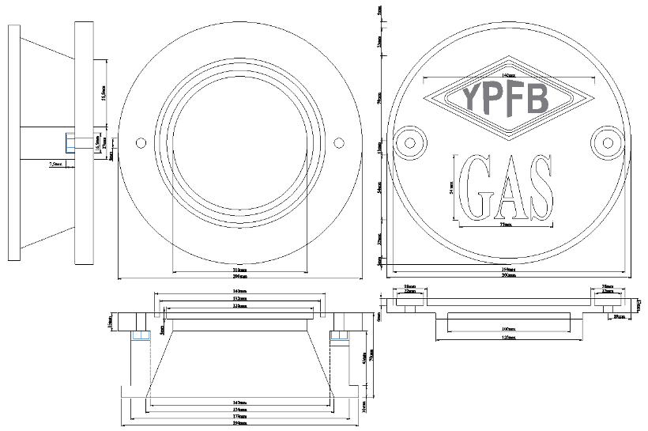
NOTA 1: SE ADJUNTA EN EL ANEXO 1 EL RESPECTIVO MODELO.
NOTA 2: PARA TODAS LAS MEDIDAS SE TIENE UNA TOLERANCIA DE ± 1mm.
NOTA 3: SE DEBE RESPETAR EL MODELO DEL LOGOTIPO OFICIAL DE YPFB PARA LA ELABORACIÓN DE LOS BIENES

APROBACIÓN DE MUESTRAS (PARA TODOS LOS LOTES)
La empresa contratada una vez firmado el contrato respectivo, deberá coordinar con la ENTIDAD, para la coordinación referente a la entrega de las muestras para aprobación. Para ello, deberá entregar los modelos finales correspondientes de los ítems de los lotes adjudicados a la comisión de recepción para su revisión y aprobación por parte del mismo.
Si producto de esta revisión, el comité de recepción determina realizar ajustes y/o correcciones al/los modelo(s) finales presentados, la empresa contratada deberá realizar las correcciones necesarias. Procedimiento que se realizará las veces que sean necesarias hasta que el comité de recepción este conforme con los modelos finales. La empresa deberá correr con los costos de envío.
PLAZO DE ENTREGA
El plazo de entrega máximo para cada uno de los lotes será:
LOTE 1: CIEN (120) DÍAS CALENDARIO, computables a partir de la firma de contrato.
Nota. - El presente plazo contempla el periodo de aprobación de muestras.
MEDIOS DE TRANSPORTE (PARA TODOS LOS LOTES)
El proveedor deberá correr con todos los gastos de transporte que pudieran emerger por la entrega de los bienes adjudicados. Yacimientos Petrolíferos Fiscales Bolivianos – YPFB no se hará cargo de ningún costo diferente al de la adquisición de los bienes.
Los mismos deberán ser adecuados para resistir su manipulación, transporte y almacenamiento.
EMBALAJE (PARA TODOS LOS LOTES)
Los bienes deberán ser entregados embolsados y sellados dentro de bolsas y/o cajas para su manipulación antes del empleo o uso. Los mismos deberán ser adecuados para resistir su manipulación, transporte y almacenamiento.
La agrupación de varias placas será realizada de acuerdo al tamaño de los bienes, cuidando de no pasar el peso de 50 kg por caja a objeto de transporte, manipulado de los bienes. Las cajas deberán encontrarse rotuladas de acuerdo al lote y bien que corresponda.
EXPERIENCIA
La empresa proponente deberá tener una experiencia mínima de dos (2) ventas y/o trabajos en los últimos dos (2) años, en venta y/o instalación de placas y/o mojones y/o tachuelas y/o postes de señalización y/o trabajos de fundición en general. Será verificable mediante la presentación de fotocopia simple de facturas y actas de recepción definitiva.

FORMULARIO C-1
CARACTERÍSTICAS TÉCNICAS SOLICITADAS Y OFERTADAS

LOTE N° 2

CARACTERÍSTICAS TÉCNICAS REQUERIDAS POR YPFB | CARACTERÍSTICAS TÉCNICAS OFERTADAS POR EL PROPONENTE  (Describir su propuesta en base a lo solicitado por YPFB)
CARACTERÍSTICAS TÉCNICAS DEL BIEN
Los bienes a adquirir deben cumplir con las siguientes especificaciones técnicas:

Lote 2.- Plaquetas de señalización para Red Secundaria

LOTE | ITEM | DESCRIPCIÓN | UNIDAD | CANTIDAD
2 | 1 | PLAQUETA DE SEÑALIZACIÓN MODELO 1-A  - Material: Aluminio  - Color: Amarillo con pintura anticorrosiva y pintura sintética brillo.  - Alto Relieve: Logotipo YPFB, GAS, la señalización y marco de la placa.  - El tipo de letra para la palabra GAS debe ser TIMES NEW ROMAN con una altura de 15 mm. | Pza. | 2010
2 | Dimensiones:  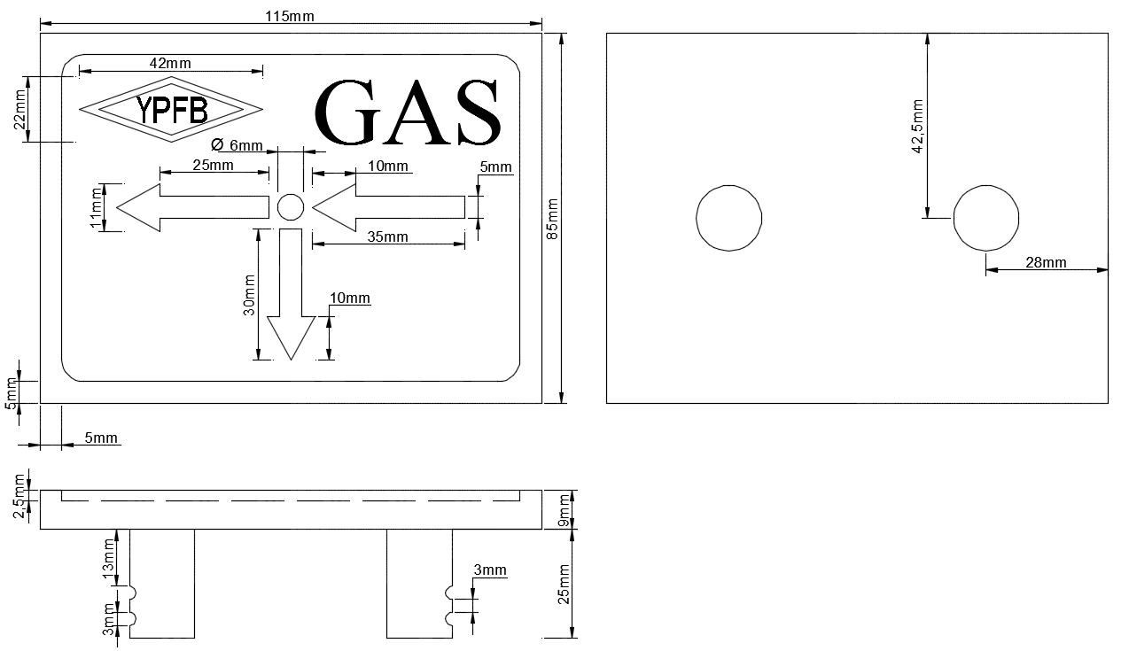  NOTA 1: SE ADJUNTA EN EL ANEXO 1 EL RESPECTIVO MODELO.  NOTA 2: PARA TODAS LAS MEDIDAS SE TIENE UNA TOLERANCIA DE ± 1mm.  NOTA 3: SE DEBE RESPETAR EL MODELO DEL LOGOTIPO OFICIAL DE YPFB PARA LA ELABORACIÓN DE LOS BIENES
2 | 2 | PLAQUETA DE SEÑALIZACIÓN MODELO 1-B  - Material: Aluminio  - Color: Amarillo con pintura anticorrosiva y pintura sintética brillo.  - Alto Relieve: Logotipo YPFB, GAS, la señalización y marco de la placa.  - El tipo de letra para la palabra GAS debe ser TIMES NEW ROMAN con una altura de 15 mm. | Pza. | 1500
2 | Dimensiones:  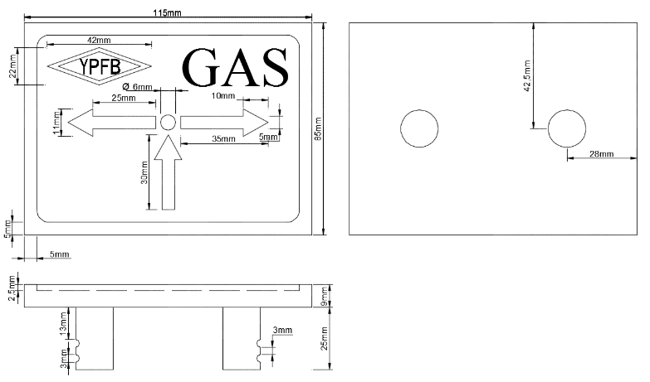  NOTA 1: SE ADJUNTA EN EL ANEXO 1 EL RESPECTIVO MODELO.  NOTA 2: PARA TODAS LAS MEDIDAS SE TIENE UNA TOLERANCIA DE ± 1mm.  NOTA 3: SE DEBE RESPETAR EL MODELO DEL LOGOTIPO OFICIAL DE YPFB PARA LA ELABORACIÓN DE LOS BIENES
2 | 3 | PLAQUETA DE SEÑALIZACIÓN MODELO 1-C  - Material: Aluminio  - Color: Amarillo con pintura anticorrosiva y pintura sintética brillo.  - Alto Relieve: Logotipo YPFB, GAS, la señalización y marco de la placa.  - El tipo de letra para la palabra GAS debe ser TIMES NEW ROMAN con una altura de 15 mm. | Pza. | 1750
2 | Dimensiones:  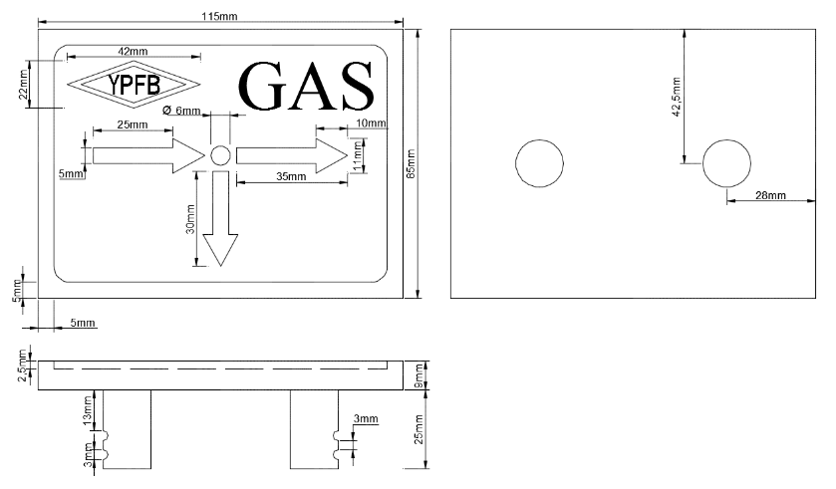  NOTA 1: SE ADJUNTA EN EL ANEXO 1 EL RESPECTIVO MODELO.  NOTA 2: PARA TODAS LAS MEDIDAS SE TIENE UNA TOLERANCIA DE ± 1mm.  NOTA 3: SE DEBE RESPETAR EL MODELO DEL LOGOTIPO OFICIAL DE YPFB PARA LA ELABORACIÓN DE LOS BIENES
2 | 4 | PLAQUETA DE SEÑALIZACIÓN MODELO 2-A  - Material: Aluminio  - Color: Amarillo con pintura anticorrosiva y pintura sintética brillo.  - Alto Relieve: Logotipo YPFB, GAS, la señalización y marco de la placa.  - El tipo de letra para la palabra GAS debe ser TIMES NEW ROMAN con una altura de 15 mm. | Pza. | 2000
2 | Dimensiones:  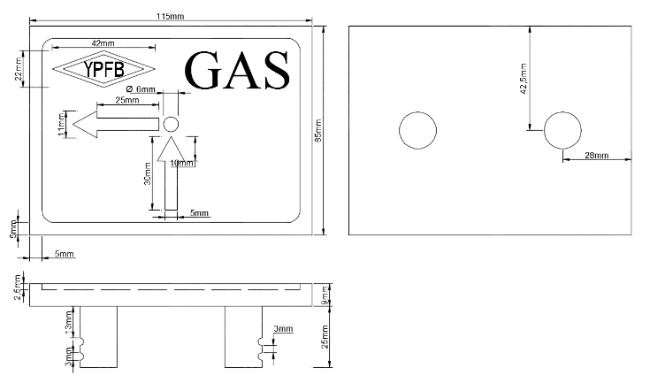  NOTA 1: SE ADJUNTA EN EL ANEXO 1 EL RESPECTIVO MODELO.  NOTA 2: PARA TODAS LAS MEDIDAS SE TIENE UNA TOLERANCIA DE ± 1mm.  NOTA 3: SE DEBE RESPETAR EL MODELO DEL LOGOTIPO OFICIAL DE YPFB PARA LA ELABORACIÓN DE LOS BIENES
2 | 5 | PLAQUETA DE SEÑALIZACIÓN MODELO 2-B  - Material: Aluminio  - Color: Amarillo con pintura anticorrosiva y pintura sintética brillo.  - Alto Relieve: Logotipo YPFB, GAS, la señalización y marco de la placa.  - El tipo de letra para la palabra GAS debe ser TIMES NEW ROMAN con una altura de 15 mm. | Pza. | 1414
2 | Dimensiones:  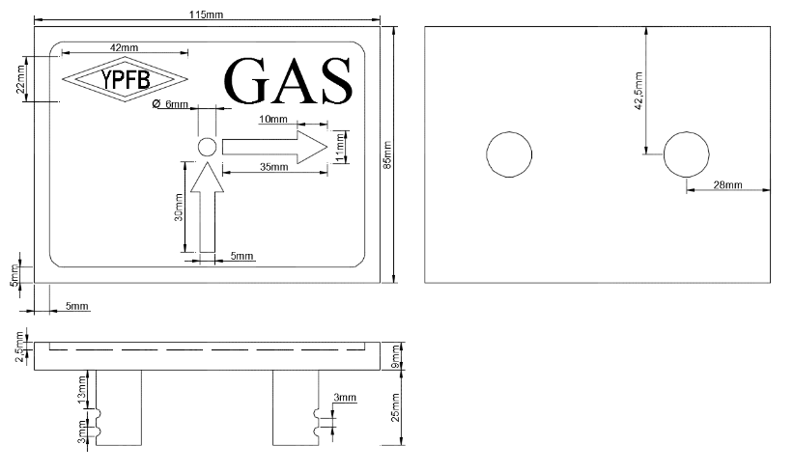  NOTA 1: SE ADJUNTA EN EL ANEXO 1 EL RESPECTIVO MODELO.  NOTA 2: PARA TODAS LAS MEDIDAS SE TIENE UNA TOLERANCIA DE ± 1mm.  NOTA 3: SE DEBE RESPETAR EL MODELO DEL LOGOTIPO OFICIAL DE YPFB PARA LA ELABORACIÓN DE LOS BIENES
2 | 6 | PLAQUETA DE SEÑALIZACIÓN MODELO 3  - Material: Aluminio  - Color: Amarillo con pintura anticorrosiva y pintura sintética brillo.  - Alto Relieve: Logotipo YPFB, GAS, la señalización y marco de la placa.  - El tipo de letra para la palabra GAS debe ser TIMES NEW ROMAN con una altura de 15 mm. | Pza. | 8240
2 | Dimensiones:  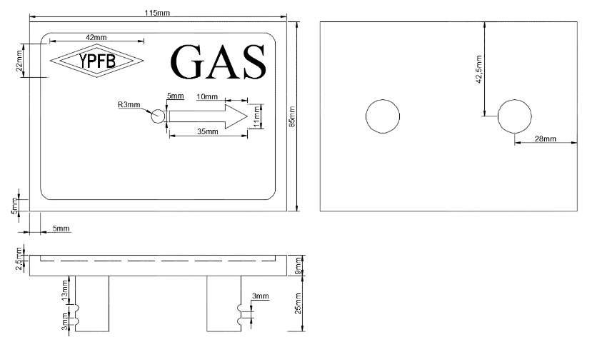  NOTA 1: SE ADJUNTA EN EL ANEXO 1 EL RESPECTIVO MODELO.  NOTA 2: PARA TODAS LAS MEDIDAS SE TIENE UNA TOLERANCIA DE ± 1mm.  NOTA 3: SE DEBE RESPETAR EL MODELO DEL LOGOTIPO OFICIAL DE YPFB PARA LA ELABORACIÓN DE LOS BIENES
2 | 7 | PLAQUETA DE SEÑALIZACIÓN MODELO 4  - Material: Aluminio  - Color: Amarillo con pintura anticorrosiva y pintura sintética brillo.  - Alto Relieve: Logotipo YPFB, GAS y la señalización.  - El tipo de letra para la palabra GAS debe ser TIMES NEW ROMAN con una altura de 15 mm. | Pza. | 4702
2 | Dimensiones:  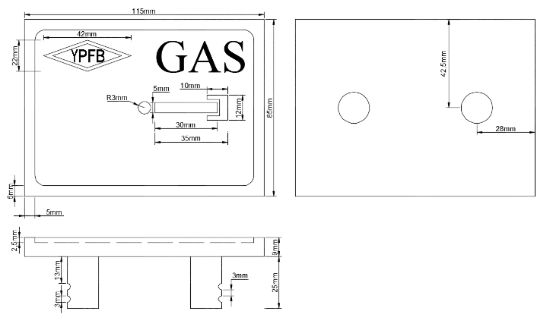  NOTA 1: SE ADJUNTA EN EL ANEXO 1 EL RESPECTIVO MODELO.  NOTA 2: PARA TODAS LAS MEDIDAS SE TIENE UNA TOLERANCIA DE ± 1mm.  NOTA 3: SE DEBE RESPETAR EL MODELO DEL LOGOTIPO OFICIAL DE YPFB PARA LA ELABORACIÓN DE LOS BIENES
2 | 8 | PLAQUETA DE SEÑALIZACIÓN MODELO 5  - Material: Aluminio  - Color: Amarillo con pintura anticorrosiva y pintura sintética brillo.  - Alto Relieve: Logotipo YPFB, GAS y la señalización.  - El tipo de letra para las palabras GAS debe ser TIMES NEW ROMAN con una altura de 20 mm. | Pza. | 862
Dimensiones:

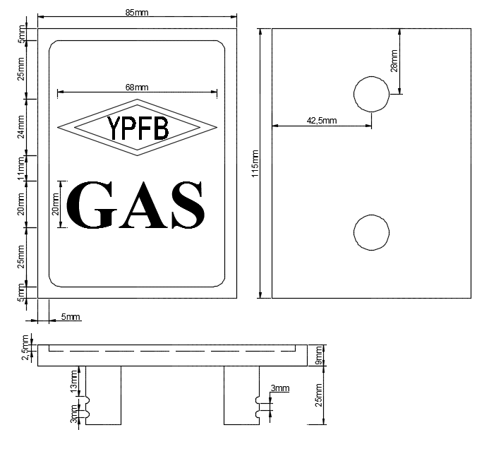
NOTA 1: SE ADJUNTA EN EL ANEXO 1 EL RESPECTIVO MODELO.
NOTA 2: PARA TODAS LAS MEDIDAS SE TIENE UNA TOLERANCIA DE ± 1mm.
NOTA 3: SE DEBE RESPETAR EL MODELO DEL LOGOTIPO OFICIAL DE YPFB PARA LA ELABORACIÓN DE LOS BIENES

APROBACIÓN DE MUESTRAS (PARA TODOS LOS LOTES)
La empresa contratada una vez firmado el contrato respectivo, deberá coordinar con la ENTIDAD, para la coordinación referente a la entrega de las muestras para aprobación. Para ello, deberá entregar los modelos finales correspondientes de los ítems de los lotes adjudicados a la comisión de recepción para su revisión y aprobación por parte del mismo.
Si producto de esta revisión, el comité de recepción determina realizar ajustes y/o correcciones al/los modelo(s) finales presentados, la empresa contratada deberá realizar las correcciones necesarias. Procedimiento que se realizará las veces que sean necesarias hasta que el comité de recepción este conforme con los modelos finales. La empresa deberá correr con los costos de envío.
PLAZO DE ENTREGA
El plazo de entrega máximo para cada uno de los lotes será:
LOTE 2: CIENTO VEINTE (140) DÍAS CALENDARIO, computables a partir de la firma de contrato.
Nota. - El presente plazo contempla el periodo de aprobación de muestras.

MEDIOS DE TRANSPORTE (PARA TODOS LOS LOTES)
El proveedor deberá correr con todos los gastos de transporte que pudieran emerger por la entrega de los bienes adjudicados. Yacimientos Petrolíferos Fiscales Bolivianos – YPFB no se hará cargo de ningún costo diferente al de la adquisición de los bienes.
Los mismos deberán ser adecuados para resistir su manipulación, transporte y almacenamiento.

EMBALAJE (PARA TODOS LOS LOTES)
Los bienes deberán ser entregados embolsados y sellados dentro de bolsas y/o cajas para su manipulación antes del empleo o uso. Los mismos deberán ser adecuados para resistir su manipulación, transporte y almacenamiento.
La agrupación de varias placas será realizada de acuerdo al tamaño de los bienes, cuidando de no pasar el peso de 50 kg por caja a objeto de transporte, manipulado de los bienes. Las cajas deberán encontrarse rotuladas de acuerdo al lote y bien que corresponda.
EXPERIENCIA
La empresa proponente deberá tener una experiencia mínima de dos (2) ventas y/o trabajos en los últimos dos (2) años, en venta y/o instalación de placas y/o mojones y/o tachuelas y/o postes de señalización y/o trabajos de fundición en general. Será verificable mediante la presentación de fotocopia simple de facturas y actas de recepción definitiva.

FORMULARIO C-2
DECLARACIÓN JURADA DE CUMPLIMIENTO DE LAS CONDICIONES REQUERIDAS EN LAS ESPECIFICACIONES TÉCNICAS

Código del Proceso | :
Objeto del Proceso | :

A nombre de (…………………Nombre de la Empresa o Asociación Accidental según corresponda) a la cual represento, declaro expresamente mi conformidad y compromiso de cumplimiento a las condiciones técnicas requeridas para el bien y otras condiciones de cumplimiento obligatorio, descritas en el numeral II de las especificaciones técnicas (Anexo 1 del presente DBC).

Firma en señal de conformidad,

-----------------------------------------------------------------------------------
Firma del Propietario o Representante Legal
Nombre completo del Propietario o Representante Legal

PARTE V

METODO DE SELECCIÓN Y ADJUDICACION

PRECIO EVALUADO MAS BAJO

            - EVALUACION PRELIMINAR

Concluido el acto de apertura, en sesión reservada, el Personal de Contrataciones del Comité de Licitación, realizará una evaluación preliminar PRESENTA/NO PRESENTA, determinando si las propuestas continúan o se descalifican, con la verificación de que todos los formularios y si la(s) garantía(s) solicitada(s) fueron presentadas.

Continuar con la evaluación de las propuestas que no hayan sido descalificadas en esta etapa.

En el caso de que todas las propuestas sean descalificadas en esta etapa, el Comité de Licitación recomendará mediante informe al Responsable del Proceso de Contratación declarar desierto la contratación.

La Evaluación Administrativa/Económica y Legal se realizará en forma paralela.

            - EVALUACION ADMINISTRATIVA Y ECONOMICA

  - VERIFICACIÓN SICOES

El Personal de Contrataciones del Comité de Licitación realizará la verificación en el SICOES de los proponentes habilitados a esta etapa, para determinar si se encuentran reportados como incumplidos por Desistimiento o Resolución de Contratos, Orden de Compra u Orden de Servicio.

De encontrarse empresas reportadas como incumplidas, se recomendará su descalificación. Continuar con la evaluación de las propuestas que no hayan sido descalificadas en esta etapa.

  - VERIFICACION DE CUMPLIMIENTO DE DOCUMENTOS PRESENTADOS

El Personal de Contrataciones del Comité de Licitación, verificará el cumplimiento de los documentos/formularios administrativos y económicos, aplicando la metodología CUMPLE/NO CUMPLE.

En caso de existir aspectos subsanables, el Personal de Contrataciones del comité de Licitación atenderá el mismo de acuerdo a lo descrito en el numeral 9 (Aspectos Subsanables) del presente DBC.

Continuar con la evaluación de las propuestas que no hayan sido descalificadas en esta etapa.

  - VERIFICACIÓN DE ERRORES ARITMÉTICOS

El Personal de Contrataciones del Comité de Licitación, verificará los errores aritméticos de la(s) propuesta(s) que haya(n) sido habilitada(s) a esta etapa, verificando los valores de la Propuesta Económica presentada en el Formulario B-1 y considerando los siguientes aspectos:

- Cuando exista discrepancia entre los montos indicados en numeral y literal, prevalecerá el literal.
- Cuando el monto resultado de la multiplicación del precio unitario por la cantidad, sea incorrecto, prevalecerá el precio unitario cotizado para obtener el monto ajustado. En caso de no consignar cantidades, para efectos de evaluación se tomará cantidad 1 (uno).
- Si la diferencia entre el monto leído de la propuesta y el monto ajustado de la revisión aritmética es menor o igual al dos por ciento (2%), se ajustará la propuesta; caso contrario la propuesta será descalificada.
- Si los volúmenes o unidades de medida (a menos que exista equivalencia) no son las solicitadas en las especificaciones técnicas, la propuesta será descalificada.

Continuar con la evaluación de las propuestas que no hayan sido descalificadas en esta etapa.

  - MARGEN DE PREFERENCIA (APLICAR CUANDO SEA SOLICITADO POR EL PROPONENTE)

Una vez efectuada la corrección de los errores aritméticos, a las propuestas que no fuesen descalificadas se aplicará los márgenes de preferencia, cuando corresponda:

El Personal de Contrataciones del Comité de Licitación revisará los certificados presentados por las empresas proponentes como respaldo para la aplicación del margen de preferencia solicitado y que cumplan con las condiciones establecidas para su aplicación.

Se aplicará únicamente uno de los dos tipos de márgenes de preferencia(al monto ajustado por revisión aritmética) detallados a continuación:

- Se aplicará el Margen de Preferencia por Costo Bruto de Producción, de acuerdo a lo siguiente:

# | % Componentes de Origen Nacional del Costo Bruto de Producción | Margen de Preferencia | Factor de Ajuste
1 | Entre 30% y 50% | 20% | 0.80
2 | Más del 50% | 30% | 0.70
3 | En otros casos | 0% | 1.00

Cuando el porcentaje de componentes de origen nacional del Costo Bruto de Producción sea menor al 30%, el factor de ajuste tomará el valor de 1.

Se aplicará un margen de preferencia para aquellos bienes producidos en el país, independientemente del origen de los insumos, de acuerdo a lo siguiente:

Bienes producidos en el País, independientemente del Origen de los insumos | Margen de Preferencia | Factor de Ajuste
Margen de Preferencia | 10% | 0.90
En otros casos | 0% | 1.00

- Para las Micro y Pequeñas Empresas, Asociaciones de Pequeños Productores Urbanos y Rurales y Organizaciones Económicas Campesinas, se aplicará un margen de preferencia del veinte por ciento (20%) al precio ofertado.

Al precio ofertado para las Micro y Pequeñas Empresas, Asociaciones de Productores Urbanos y Rurales y Organizaciones Económicas Campesinas | Margen de Preferencia | Factor de Ajuste
Margen de Preferencia | 20% | 0.80
En otros casos | 0% | 1.00

PRECIO AJUSTADO POR MARGEN DE PREFERENCIA. -

Factor de Ajuste Final

El Factor de ajuste final se lo calculará de la siguiente manera:

$$f_{F} = {fa}_{1}+{fa}_{2}-1$$

Precio Ajustado

El Precio Ajustado, se determinará con la siguiente fórmula:

Donde:

: Precio Ajustado a efectos de calificación
: Monto ajustado por revisión aritmética
: Factor de ajuste final

  - DETERMINACIÓN DE LA PROPUESTA ECONÓMICA CON EL PRECIO EVALUADO MAS BAJO

Una vez efectuada la corrección de los errores aritméticos y aplicados el margen de preferencia, (cuando corresponda) se determinará el orden de prelación de las propuestas económicas con relación a la propuesta económica más baja.

            - EVALUACIÓN LEGAL

El Abogado designado por la Unidad Jurídica, verificará el cumplimiento de la documentación legal, aplicando la metodología CUMPLE/NO CUMPLE de las propuestas habilitadas después de la evaluación preliminar.

            - EVALUACIÓN TÉCNICA

Una vez concluida la evaluación administrativa/económica y legal el personal técnico que conforma el Comité de Licitación, verificará el cumplimiento de la documentación técnica, aplicando la metodología CUMPLE/NO CUMPLE de la propuesta habilitada con el precio evaluado más bajo.

En caso que la propuesta ubicada en el primer lugar con el precio evaluado más bajo no cumpla con los aspectos técnicos solicitados en el DBC, se procederá a su descalificación y a la evaluación de la segunda propuesta con el precio más bajo, y así sucesivamente.

En caso de existir aspectos subsanables, el personal técnico del Comité de Licitación atenderá el mismo de acuerdo a lo descrito en el numeral 9 (Aspectos Subsanables) del presente DBC.

            - RESULTADO DE LA EVALUACIÓN

El Comité de Licitación recomendará al RPC la adjudicación o concertación o declaratoria desierta.

En caso de adjudicación, se recomendará al RPC la adjudicación de la propuesta que obtuvo el precio evaluado más bajo que cumpla con los aspectos técnicos y condiciones requeridas en el DBC, cuyo monto adjudicado corresponda al monto ajustado por revisión aritmética.

En caso de concertación, el Comité de Licitación deberá considerar los criterios descritos en el numeral 27 de la parte III del presente DBC.

En el caso de que todas las propuestas sean descalificadas en cualquiera de las etapas descritas, el Comité de Licitación recomendará mediante informe al Responsable del Proceso de Contratación declarar desierta la contratación.

ANEXO 1

ESPECIFICACIONES TÉCNICAS

ADQUISICIÓN DE PLACA Y CAMPANA (PARA SEÑALIZACIÓN)

N° LOTE |  | N° ITEM |  | DESCRIPCIÓN DETALLADA DEL BIEN |  | UNIDAD DE MEDIDA | CANTIDAD
1 |  | 1 |  | Campanas para válvulas de Red Secundaria |  | Piezas | 377
 | 1 |  | Plaqueta de señalización: Modelo 1-A |  | Piezas |  | 2010
 | 2 |  | Plaqueta de señalización: Modelo 1-B |  | Piezas |  | 1500
 | 3 |  | Plaqueta de señalización: Modelo 1-C |  | Piezas |  | 1750
2 | 4 |  | Plaqueta de señalización: Modelo 2-A |  | Piezas |  | 2000
 | 5 |  | Plaqueta de señalización: Modelo 2-B |  | Piezas |  | 1414
 | 6 |  | Plaqueta de señalización: Modelo 3 |  | Piezas |  | 8240
 | 7 |  | Plaqueta de señalización: Modelo 4 |  | Piezas |  | 4702
 | 8 |  | Plaqueta de señalización: Modelo 5 |  | Piezas |  | 862

- CARACTERÍSTICAS DEL REQUERIMIENTO (Sujeto a Evaluación)

CARACTERÍSTICAS TÉCNICAS DEL BIEN
Los bienes a adquirir deben cumplir con las siguientes especificaciones técnicas:

Lote 1.- Campanas para Válvulas de Red Secundaria

LOTE | ITEM | DESCRIPCION | UNIDAD | CANTIDAD
1 | 1 | CAMPANAS PARA VÁLVULAS DE RED SECUNDARIA  - Material: Aluminio (Base y Tapa)  - Características de la Base: Perno Galvanizado, lleva una junta tórica u O-Ring (Junta de Goma)  - Alto Relieve de la Tapa: Logotipo YPFB, GAS y el sector que protege la cabeza del Perno. El material del perno debe ser de acero inoxidable  - Color (PLACA Y CAMPANA): Amarillo con pintura anticorrosiva y pintura sintética brillo.  - El tipo de letra para las palabras GAS debe ser TIMES NEW ROMAN con una altura de 54 mm. | Pza | 377
Dimensiones:
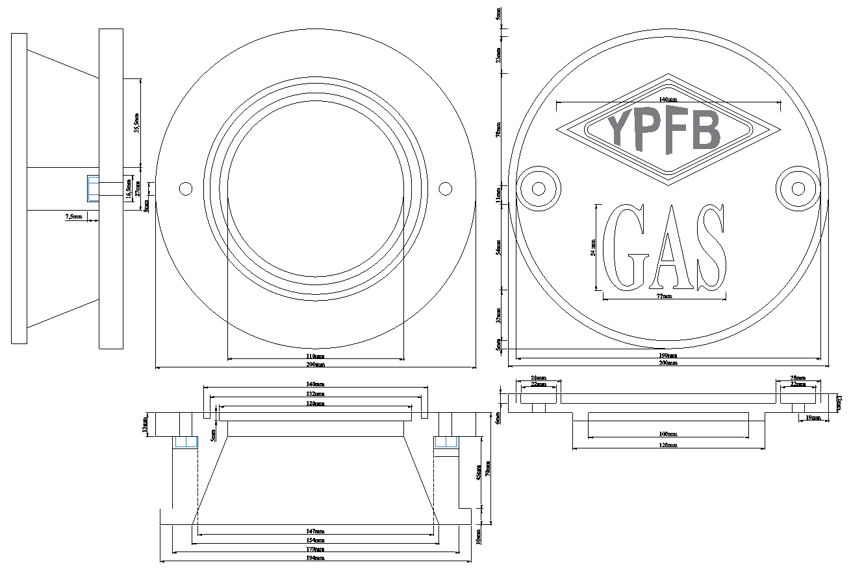
NOTA 1: SE ADJUNTA EN EL ANEXO 1 EL RESPECTIVO MODELO.
NOTA 2: PARA TODAS LAS MEDIDAS SE TIENE UNA TOLERANCIA DE ± 1mm.
NOTA 3: SE DEBE RESPETAR EL MODELO DEL LOGOTIPO OFICIAL DE YPFB PARA LA ELABORACIÓN DE LOS BIENES
Lote 2.- Plaquetas de señalización para Red Secundaria
LOTE | ITEM | DESCRIPCIÓN | UNIDAD | CANTIDAD
2 | 1 | PLAQUETA DE SEÑALIZACIÓN MODELO 1-A  - Material: Aluminio  - Color: Amarillo con pintura anticorrosiva y pintura sintética brillo.  - Alto Relieve: Logotipo YPFB, GAS, la señalización y marco de la placa.  - El tipo de letra para la palabra GAS debe ser TIMES NEW ROMAN con una altura de 15 mm. | Pza | 2010
2 | Dimensiones:  NOTA 1: SE ADJUNTA EN EL ANEXO 1 EL RESPECTIVO MODELO.  NOTA 2: PARA TODAS LAS MEDIDAS SE TIENE UNA TOLERANCIA DE ± 1mm.  NOTA 3: SE DEBE RESPETAR EL MODELO DEL LOGOTIPO OFICIAL DE YPFB PARA LA ELABORACIÓN DE LOS BIENES
2 | 2 | PLAQUETA DE SEÑALIZACIÓN MODELO 1-B  - Material: Aluminio  - Color: Amarillo con pintura anticorrosiva y pintura sintética brillo.  - Alto Relieve: Logotipo YPFB, GAS, la señalización y marco de la placa.  - El tipo de letra para la palabra GAS debe ser TIMES NEW ROMAN con una altura de 15 mm. | Pza | 1500
2 | Dimensiones:  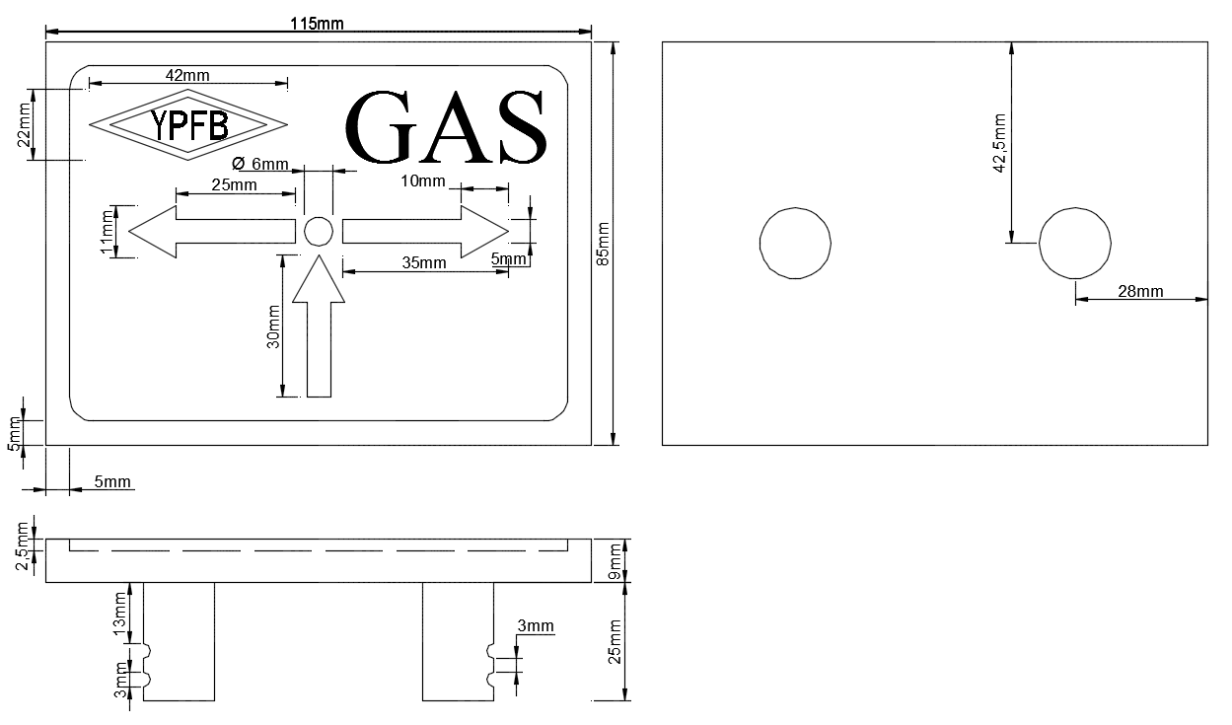  NOTA 1: SE ADJUNTA EN EL ANEXO 1 EL RESPECTIVO MODELO.  NOTA 2: PARA TODAS LAS MEDIDAS SE TIENE UNA TOLERANCIA DE ± 1mm.  NOTA 3: SE DEBE RESPETAR EL MODELO DEL LOGOTIPO OFICIAL DE YPFB PARA LA ELABORACIÓN DE LOS BIENES
2 | 3 | PLAQUETA DE SEÑALIZACIÓN MODELO 1-C  - Material: Aluminio  - Color: Amarillo con pintura anticorrosiva y pintura sintética brillo.  - Alto Relieve: Logotipo YPFB, GAS, la señalización y marco de la placa.  - El tipo de letra para la palabra GAS debe ser TIMES NEW ROMAN con una altura de 15 mm. | Pza | 1750
2 | Dimensiones:  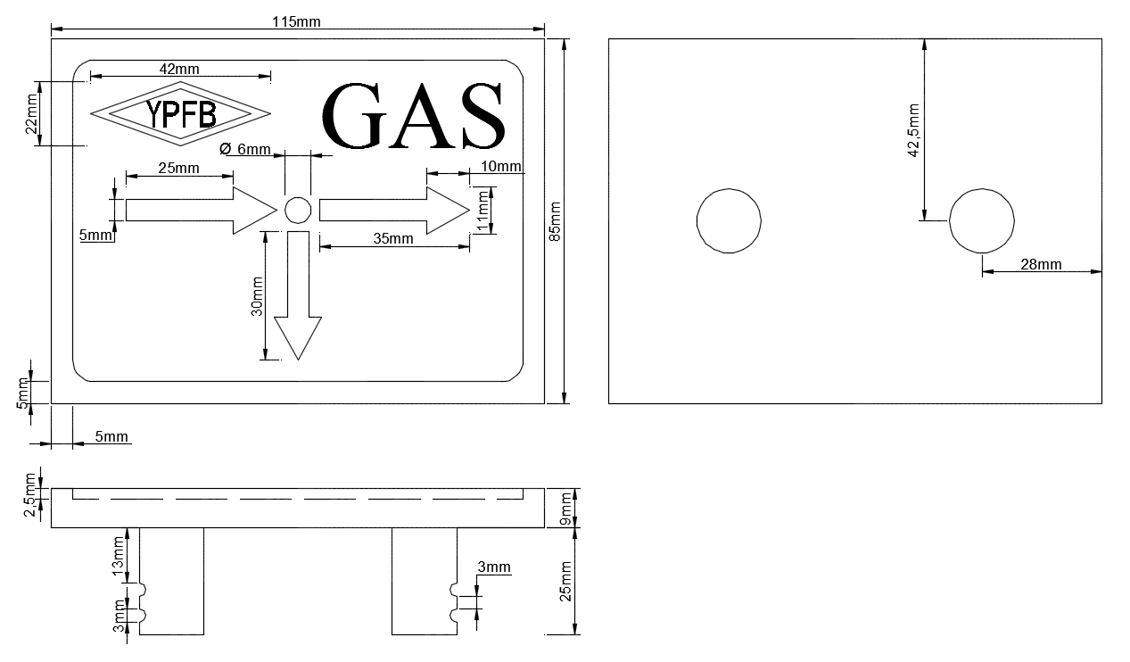  NOTA 1: SE ADJUNTA EN EL ANEXO 1 EL RESPECTIVO MODELO.  NOTA 2: PARA TODAS LAS MEDIDAS SE TIENE UNA TOLERANCIA DE ± 1mm.  NOTA 3: SE DEBE RESPETAR EL MODELO DEL LOGOTIPO OFICIAL DE YPFB PARA LA ELABORACIÓN DE LOS BIENES
2 | 4 | PLAQUETA DE SEÑALIZACIÓN MODELO 2-A  - Material: Aluminio  - Color: Amarillo con pintura anticorrosiva y pintura sintética brillo.  - Alto Relieve: Logotipo YPFB, GAS, la señalización y marco de la placa.  - El tipo de letra para la palabra GAS debe ser TIMES NEW ROMAN con una altura de 15 mm. | Pza | 2000
2 | Dimensiones:  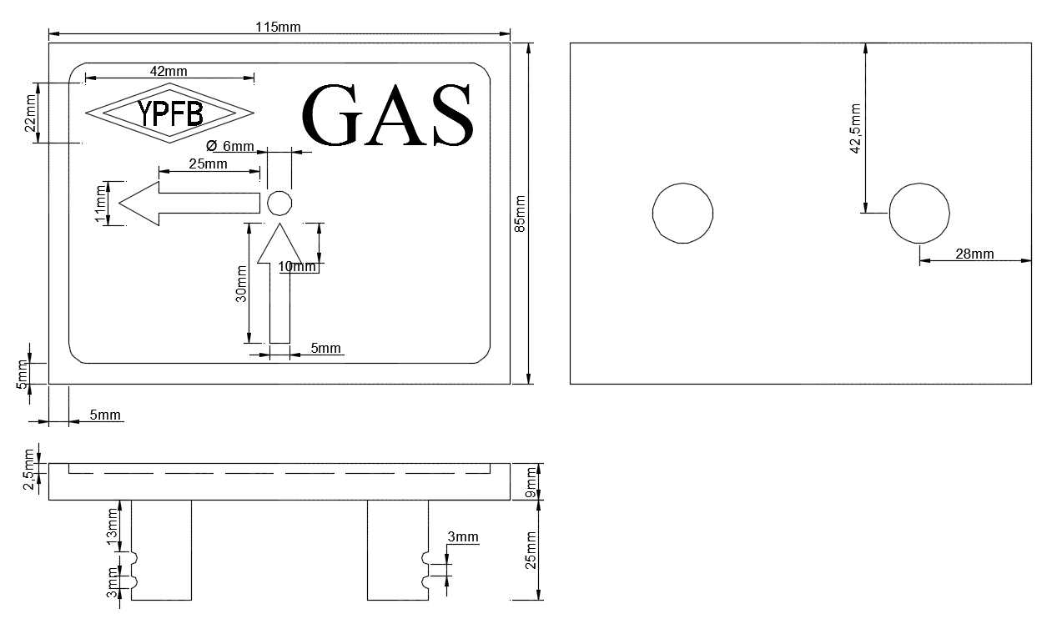  NOTA 1: SE ADJUNTA EN EL ANEXO 1 EL RESPECTIVO MODELO.  NOTA 2: PARA TODAS LAS MEDIDAS SE TIENE UNA TOLERANCIA DE ± 1mm.  NOTA 3: SE DEBE RESPETAR EL MODELO DEL LOGOTIPO OFICIAL DE YPFB PARA LA ELABORACIÓN DE LOS BIENES
2 | 5 | PLAQUETA DE SEÑALIZACIÓN MODELO 2-B  - Material: Aluminio  - Color: Amarillo con pintura anticorrosiva y pintura sintética brillo.  - Alto Relieve: Logotipo YPFB, GAS, la señalización y marco de la placa.  - El tipo de letra para la palabra GAS debe ser TIMES NEW ROMAN con una altura de 15 mm. | Pza | 1414
2 | Dimensiones:  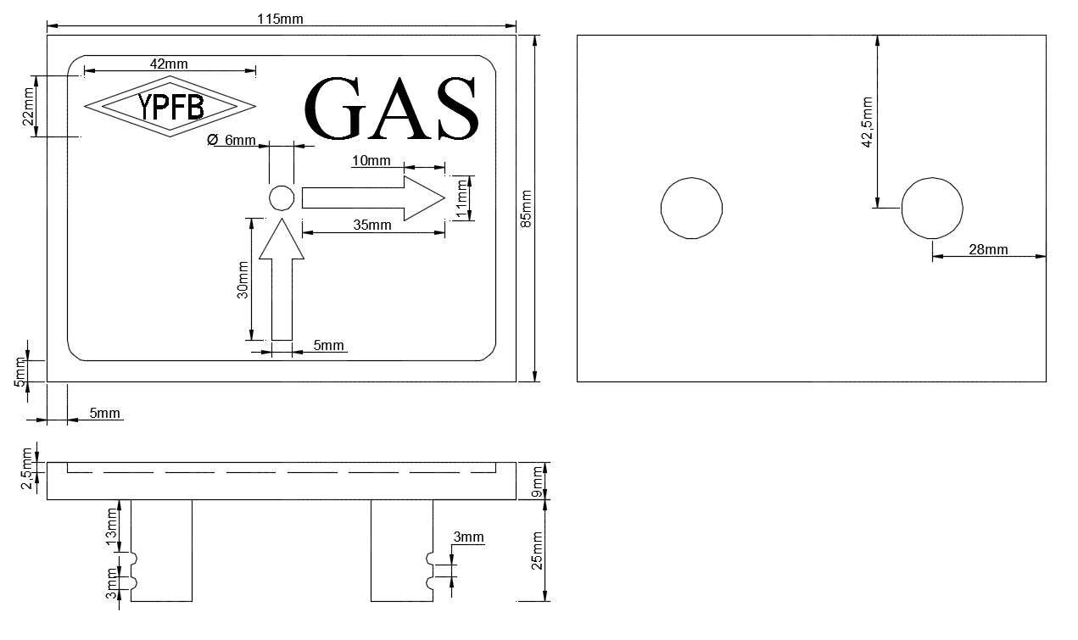  NOTA 1: SE ADJUNTA EN EL ANEXO 1 EL RESPECTIVO MODELO.  NOTA 2: PARA TODAS LAS MEDIDAS SE TIENE UNA TOLERANCIA DE ± 1mm.  NOTA 3: SE DEBE RESPETAR EL MODELO DEL LOGOTIPO OFICIAL DE YPFB PARA LA ELABORACIÓN DE LOS BIENES
2 | 6 | PLAQUETA DE SEÑALIZACIÓN MODELO 3  - Material: Aluminio  - Color: Amarillo con pintura anticorrosiva y pintura sintética brillo.  - Alto Relieve: Logotipo YPFB, GAS, la señalización y marco de la placa.  - El tipo de letra para la palabra GAS debe ser TIMES NEW ROMAN con una altura de 15 mm. | Pza | 8240
2 | Dimensiones:  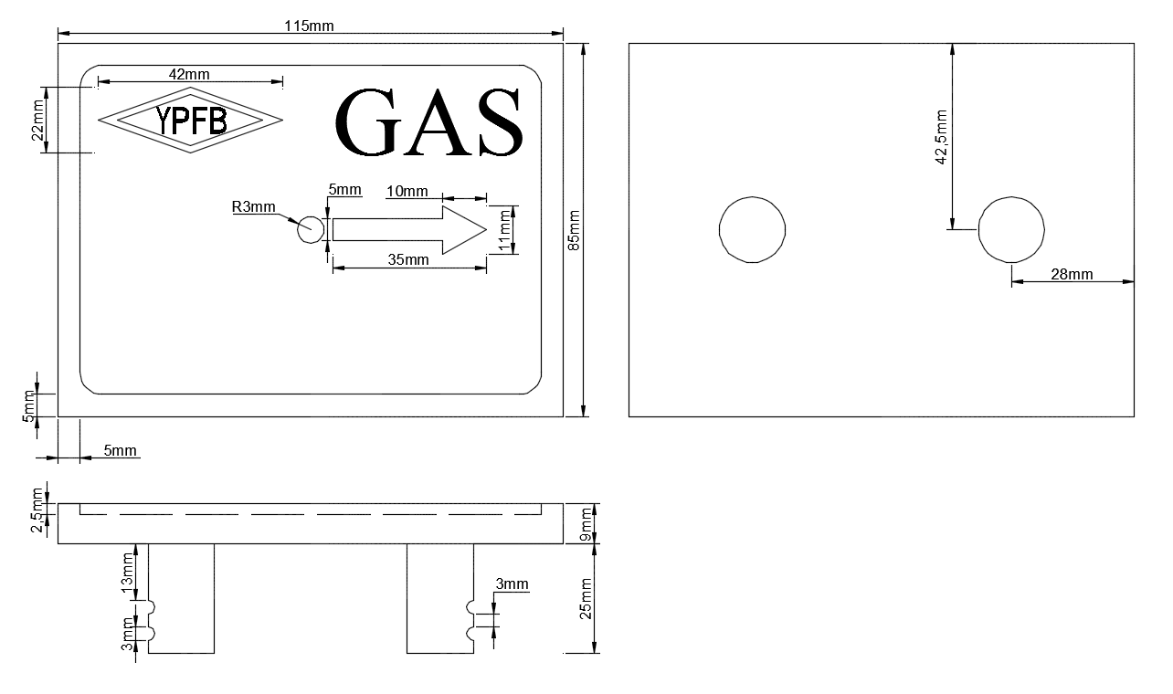  NOTA 1: SE ADJUNTA EN EL ANEXO 1 EL RESPECTIVO MODELO.  NOTA 2: PARA TODAS LAS MEDIDAS SE TIENE UNA TOLERANCIA DE ± 1mm.  NOTA 3: SE DEBE RESPETAR EL MODELO DEL LOGOTIPO OFICIAL DE YPFB PARA LA ELABORACIÓN DE LOS BIENES
2 | 7 | PLAQUETA DE SEÑALIZACIÓN MODELO 4  - Material: Aluminio  - Color: Amarillo con pintura anticorrosiva y pintura sintética brillo.  - Alto Relieve: Logotipo YPFB, GAS y la señalización.  - El tipo de letra para la palabra GAS debe ser TIMES NEW ROMAN con una altura de 15 mm. | Pza | 4702
2 | Dimensiones:  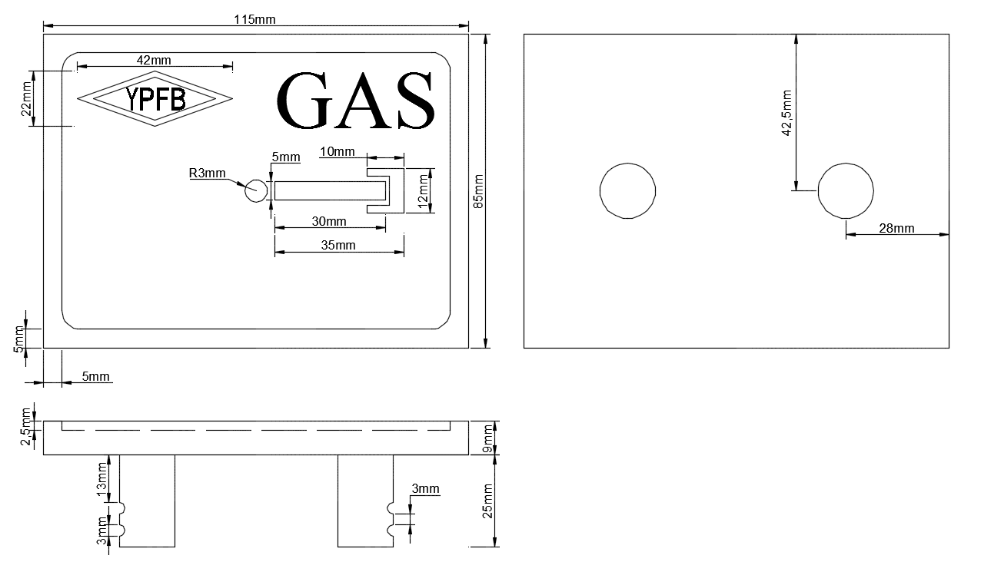  NOTA 1: SE ADJUNTA EN EL ANEXO 1 EL RESPECTIVO MODELO.  NOTA 2: PARA TODAS LAS MEDIDAS SE TIENE UNA TOLERANCIA DE ± 1mm.  NOTA 3: SE DEBE RESPETAR EL MODELO DEL LOGOTIPO OFICIAL DE YPFB PARA LA ELABORACIÓN DE LOS BIENES
2 | 8 | PLAQUETA DE SEÑALIZACIÓN MODELO 5  - Material: Aluminio  - Color: Amarillo con pintura anticorrosiva y pintura sintética brillo.  - Alto Relieve: Logotipo YPFB, GAS y la señalización.  - El tipo de letra para las palabras GAS debe ser TIMES NEW ROMAN con una altura de 20 mm. | Pza | 862
Dimensiones:

NOTA 1: SE ADJUNTA EN EL ANEXO 1 EL RESPECTIVO MODELO.
NOTA 2: PARA TODAS LAS MEDIDAS SE TIENE UNA TOLERANCIA DE ± 1mm.
NOTA 3: SE DEBE RESPETAR EL MODELO DEL LOGOTIPO OFICIAL DE YPFB PARA LA ELABORACIÓN DE LOS BIENES

APROBACIÓN DE MUESTRAS (PARA TODOS LOS LOTES)

La empresa contratada una vez firmado el contrato respectivo, deberá coordinar con la ENTIDAD, para la coordinación referente a la entrega de las muestras para aprobación. Para ello, deberá entregar los modelos finales correspondientes de los ítems de los lotes adjudicados a la comisión de recepción para su revisión y aprobación por parte del mismo.
Si producto de esta revisión, el comité de recepción determina realizar ajustes y/o correcciones al/los modelo(s) finales presentados, la empresa contratada deberá realizar las correcciones necesarias. Procedimiento que se realizará las veces que sean necesarias hasta que el comité de recepción este conforme con los modelos finales. La empresa deberá correr con los costos de envío.

PLAZO DE ENTREGA
El plazo de entrega máximo para cada uno de los lotes será:
LOTE 1: CIEN (120) DÍAS CALENDARIO, computables a partir de la firma de contrato.
Nota. - El presente plazo contempla el periodo de aprobación de muestras.
LOTE 2: CIENTO VEINTE (140) DÍAS CALENDARIO, computables a partir de la firma de contrato.
Nota. - El presente plazo contempla el periodo de aprobación de muestras.
MEDIOS DE TRANSPORTE (PARA TODOS LOS LOTES)
El proveedor deberá correr con todos los gastos de transporte que pudieran emerger por la entrega de los bienes adjudicados. Yacimientos Petrolíferos Fiscales Bolivianos – YPFB no se hará cargo de ningún costo diferente al de la adquisición de los bienes.
Los mismos deberán ser adecuados para resistir su manipulación, transporte y almacenamiento.
EMBALAJE (PARA TODOS LOS LOTES)
Los bienes deberán ser entregados embolsados y sellados dentro de bolsas y/o cajas para su manipulación antes del empleo o uso. Los mismos deberán ser adecuados para resistir su manipulación, transporte y almacenamiento.
La agrupación de varias placas será realizada de acuerdo al tamaño de los bienes, cuidando de no pasar el peso de 50 kg por caja a objeto de transporte, manipulado de los bienes. Las cajas deberán encontrarse rotuladas de acuerdo al lote y bien que corresponda.
EXPERIENCIA
La empresa proponente deberá tener una experiencia mínima de dos (2) ventas y/o trabajos en los últimos dos (2) años, en venta y/o instalación de placas y/o mojones y/o tachuelas y/o postes de señalización y/o trabajos de fundición en general. Será verificable mediante la presentación de fotocopia simple de facturas y actas de recepción definitiva.

- CONDICIONES REQUERIDAS PARA EL BIEN (De cumplimiento obligatorio por el proponente)

LUGAR DE ENTREGA DE LOS BIENES (PARA TODOS LOS LOTES)
Los bienes adquiridos deberán ser entregados en almacenes de YPFB - GRGD, ubicado en la Planta de la Distrital de El Alto, ciudad de El Alto, Avenida Juan Pablo II, lado Cruz Papal S/N.
Para la recepción, la(s) empresa(s) adjudicada(s) deberá(n) contar con todo lo requerido para el transporte y traslado a los almacenes donde se realizará la recepción, de ser requerido se deberá contar con los servicios de monta cargas debido a la cantidad de bienes por lote.
FORMA DE PAGO (PARA TODOS LOS LOTES)
La cancelación se realizará vía SIGEP.
El pago se efectuará contra entrega total de los bienes, cumpliendo con lo indicado en la especificación técnica y una vez que el personal de YPFB emita la conformidad de recepción respectiva.
MULTAS (PARA TODOS LOS LOTES)
La empresa adjudicada debe cumplir con lo estipulado en las especificaciones técnicas, caso contrario se aplicará una multa equivalente al 1% (uno por ciento) sobre el monto total del Contrato, por cada día calendario de retraso.

De establecer la ENTIDAD que por la aplicación de multas por mora se ha llegado al límite del 10% (diez por ciento) del monto total del Contrato, la ENTIDAD podrá iniciar el proceso de resolución del Contrato.

De establecer la ENTIDAD que por la aplicación de multas por mora se ha llegado al límite del 20% (veinte por ciento) del monto total del Contrato, la ENTIDAD deberá iniciar el proceso de resolución del Contrato.
GARANTIAS FINANCIERAS
- GARANTÍA DE SERIEDAD DE PROPUESTA
A elección de la empresa proponente, ésta podrá optar por uno de los siguientes instrumentos financieros:

- Boleta de Garantía, emitida por una Entidad Bancaria del Estado Plurinacional de Bolivia, registrada, autorizada y bajo el control de la Autoridad de Supervisión del Sistema Financiero-ASFI, a la orden/a favor de Yacimientos Petrolíferos Fiscales Bolivianos, con las características expresas de renovable, irrevocable y de ejecución inmediata con vigencia de 120 días por un importe equivalente al 1 (%) del valor total de la propuesta económica.
- Garantía a Primer Requerimiento, emitida por una Entidad Bancaria del Estado Plurinacional de Bolivia, registrada, autorizada y bajo el control de la Autoridad de Supervisión del Sistema Financiero-ASFI, a la orden/a favor de Yacimientos Petrolíferos Fiscales Bolivianos, con las características expresas de renovable, irrevocable y de ejecución a primer requerimiento con vigencia de 120 días, por un importe equivalente al 1 (%) del valor total la propuesta económica.
- Póliza de caución a Primer requerimiento para Entidades Públicas, emitida por una empresa aseguradora del Estado Plurinacional de Bolivia , registrada, autorizada y bajo el control de la Autoridad de Fiscalización y Control de Pensiones y Seguros a la orden/a favor de Yacimientos Petrolíferos Fiscales Bolivianos, con las características expresas de renovable, irrevocable y de ejecución a primer requerimiento con vigencia de 120 días y por un importe equivalente a 1 (%) del valor total de la propuesta económica.

- GARANTÍA DE CORRECTA INVERSIÓN DE ANTICIPO

No aplica para el presente proceso

- GARANTÍA DE CUMPLIMIENTO DE CONTRATO
A elección de la empresa adjudicada, ésta podrá optar por uno de los siguientes instrumentos financieros:

- Boleta de Garantía, emitida por una Entidad Bancaria del Estado Plurinacional de Bolivia, registrada, autorizada y bajo el control de la Autoridad de Supervisión del Sistema Financiero-ASFI, a la orden/a favor de Yacimientos Petrolíferos Fiscales Bolivianos, con características expresas de renovable, irrevocable y de ejecución inmediata con vigencia de 60 días calendario adicionales a la vigencia del contrato, por un importe equivalente al 7% del valor total del contrato.
- Garantía a Primer Requerimiento, emitida por una Entidad Bancaria del Estado Plurinacional de Bolivia, registrada, autorizada y bajo el control de la Autoridad de Supervisión del Sistema Financiero-ASFI, a la orden/a favor de Yacimientos Petrolíferos Fiscales Bolivianos, con características expresas de renovable, irrevocable y de ejecución a primer requerimiento con vigencia de 60 días calendario adicionales a la vigencia del contrato, por un importe equivalente al 7% del valor total del contrato.

INSTRUCCIONES PARA LA EMISION DE INSTRUMENTOS FINANCIEROS
El Proponente o Adjudicado deberá solicitar o instruir a la entidad de intermediación financiera bancaría, el correcto registro de datos o información en los Instrumentos Financieros de Garantía requeridos, cumpliendo obligatoriamente con las siguientes condiciones:

VARIABLE | INSTRUCCIÓN
INSTRUMENTO DE GARANTIA | Se aceptará únicamente los instrumentos detallados en el presente anexo.
OBJETO DE LA GARANTÍA  (“Para Garantizar:”) | Debe consignar correctamente y de manera explícita, textual y completa:  - Objeto a garantizar conforme lo requerido en el presente anexo.  - Nombre del proceso de contratación, conforme al registrado en la carátula del DBC.  - Código del Proceso de contratación: conforme al registrado en la carátula del DBC.
NOMBRE, RAZÓN SOCIAL O DENOMINACIÓN DEL ORDENANTE | Debe consignar el nombre plenamente concordante con el registrado en los siguientes documentos en orden de prelación, según corresponda al documento requerido en el DBC:  - Matrícula de Comercio FUNDEMPRESA, priori (o equivalente en el país de origen); o  - Número de Identificación Tributaria – NIT (o equivalente en el país de origen); o  - Documento de Acta de Constitución.
NOMBRE DEL BENEFICIARIO | Debe consignar:  - YACIMIENTOS PETROLIFEROS FISCALES BOLIVIANOS;  - YPFB;  - o ambos.
MONTO GARANTIZADO | Debe consignar el valor/importe/monto correctamente calculado, conforme el presente anexo y la “Garantía según el objeto” requerida, considerando el inc c) de los Aspectos Subsanables del DBC.
VIGENCIA | Debe consignar una vigencia igual o mayor al requerido en el presente Anexo,  - Para Garantía de Seriedad de Propuesta: (120 días) computable a partir de la “Fecha de presentación de propuesta”, establecido en el Cronograma de Plazos del DBC.  - Otras garantías: conforme lo requerido en el presente anexo.  El proponente o adjudicado, debe considerar la suficiente holgura, en previsión a posibles contingencias o desfases a presentarse en las fechas de suscripción de contratos o emisión de las órdenes o instrucciones de proceder, acta de cierre de contrato, así como de los días adicionales requeridos.
CLÁUSULAS O CONDICIONES | Debe incluir las cláusulas de:  - Para Boletas de Garantía: RENOVABLE, IRREVOCABLE y explícitamente DE EJECUCIÓN INMEDIATA  - Para Garantías a Primer Requerimiento: RENOVABLE, IRREVOCABLE y explícitamente de EJECUCIÓN A PRIMER REQUERIMIENTO

NOTA: EL INCUMPLIMIENTO DE LOS PARAMETROS ESTABLECIDOS PRECEDENTEMENTE, NO DARÁ LUGAR A SUBSANACION ALGUNA

GARANTÍA TÉCNICA (PARA TODOS LOS LOTES)
Posterior a la recepción de los bienes, el proveedor deberá emitir un CERTIFICADO DE GARANTÍA que contenga las siguientes características:

Alcance de la garantía: Contra defectos de diseño y/o fabricación, averías, derivados de desperfectos o fallas ajenas al uso normal o habitual de los bienes no detectables al momento que se otorgó la conformidad ente otros.
Periodo de Garantía: Por el tiempo de doce (12) meses
Inicio del cómputo del periodo de la Garantía: A partir de la fecha en la que se otorgó la conformidad de recepción de los bienes.

En caso de reemplazo de bienes que se encuentren dentro del alcance y especificaciones de la garantía técnica, las mismas deberán ser reemplazadas en un plazo de 30 días calendario, computables a partir de la recepción definitiva, corriendo por su cuenta la mano de obra necesaria, transporte y lo que conlleve realizar el cambio y/o reposición del bien.

En la recepción de los bienes si se encontrara elementos defectuosos o dañados, los proveedores deberán reemplazarlos por otras de iguales características en un plazo de 5 días calendario, corriendo por su cuenta el transporte y lo que conlleve realizar el cambio.

YPFB rechazará los bienes en mal estado ya sean por daños en el traslado, carguío o descarguío, defectos de fabricación o cualquier otra situación que afecte la calidad y estado del bien entregado. Cabe aclarar que no se aceptará ningún bien que no sea nuevo.
ASPECTOS NORMATIVOS DE SEGURIDAD INDUSTRIAL Y SALUD OCUPACIONAL PARA EMPRESAS CONTRATISTAS DE YPFB
La Empresa adjudicada de la provisión de “BIENES” deberá cumplir con los estándares de Seguridad Industrial y Salud Ocupacional de YPFB.

- ASPECTOS GENERALES:

Para los procesos de contratación de bienes; en caso de que los mismos sean recibidos directamente en los almacenes de YPFB; no aplica una cláusula específica de SMS.

Excepto lo establecido en adelante:

- RECOMENDACIONES:

Para las tareas complementarias de entrega de bienes en los almacenes de YPFB, Unidad Solicitante a través de las Comisiones de Recepción y la Unidad SMS, deberán coordinar con la empresa Contratista a efectos de prevenir la ocurrencia de accidentes, incidentes y afectaciones al medio ambiente.

  - En caso de manipulación de bienes y materiales dentro de las instalaciones de YPFB; se deberán verificar las condiciones del sistema de izaje de cargas (cables, eslingas, estrobos, y otros elementos necesarios para este fin).

  - En caso de la entrega de equipos eléctricos y/o electrónicos, se recomienda verificar las condiciones de suministro eléctrico en el equipo y en el lugar de la entrega, a fin de evitar daños en los mismos y al sistema eléctrico del lugar al momento de la instalación o pruebas, y para evitar accidentes personales debido a descargas eléctricas por mala manipulación de los equipos.

  - Las tareas complementarias para la entrega de bienes/equipos/materiales/montaje, deberán ser coordinadas con el personal de SMS de la Unidad Solicitante, en estricto cumplimiento de la normativa vigente y las políticas de Seguridad Industrial de YPFB.

FACTURACIÓN
La factura debe ser emitida de acuerdo a normativa vigente a nombre de Yacimientos Petrolíferos Fiscales Bolivianos consignando el Número de identificación Tributaria (NIT) 1020269020.
Se deberá facturar al momento de la entrega de los bienes conforme lo establecido en el Contrato, sin deducir las multas ni otros cargos, a momento de la entrega de la totalidad de los bienes conforme lo establecido contractualmente.
El proponente adjudicado (persona natural o jurídica, empresa unipersonal, sociedad accidental) deberá presentar el “certificado de Inscripción” o reporte Consulta de Padrón emitido por el Servicio de Impuestos Nacionales, como evidencia de que la actividad económica registrada guarda relación con el objeto del proceso de contratación.
TRIBUTOS
El adjudicado declara que todos los tributos vigentes a la fecha y que puedan originarse directa o indirectamente en aplicación del contrato, son de su responsabilidad, no correspondiendo ningún reclamo posterior.

ANEXO LOTE 1

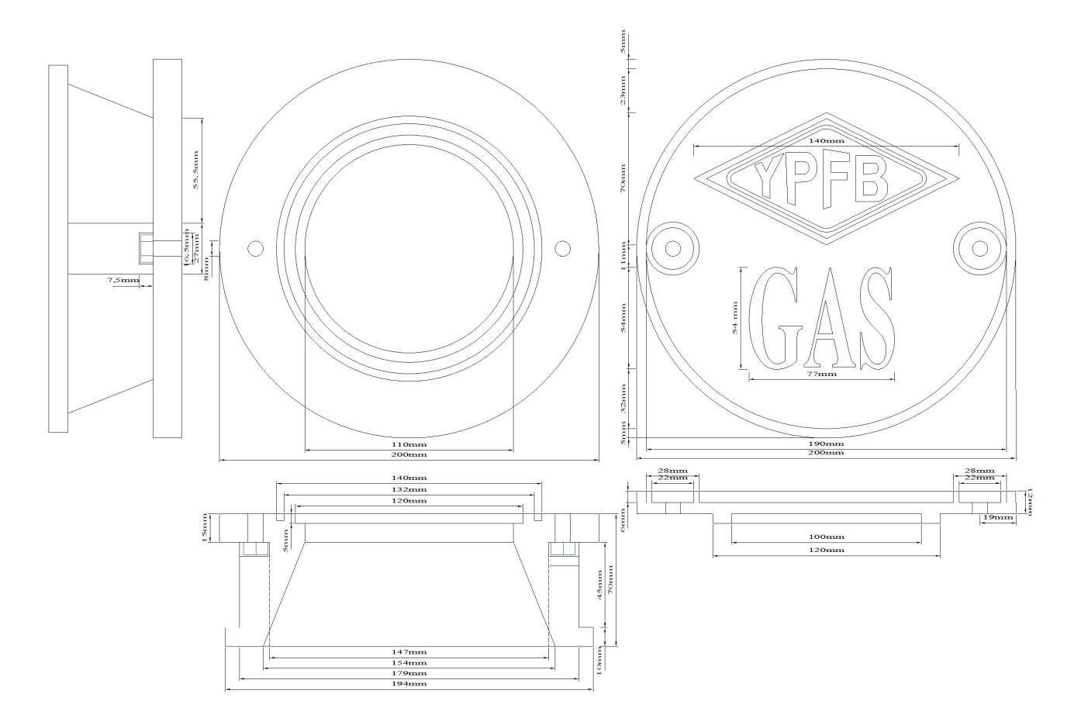
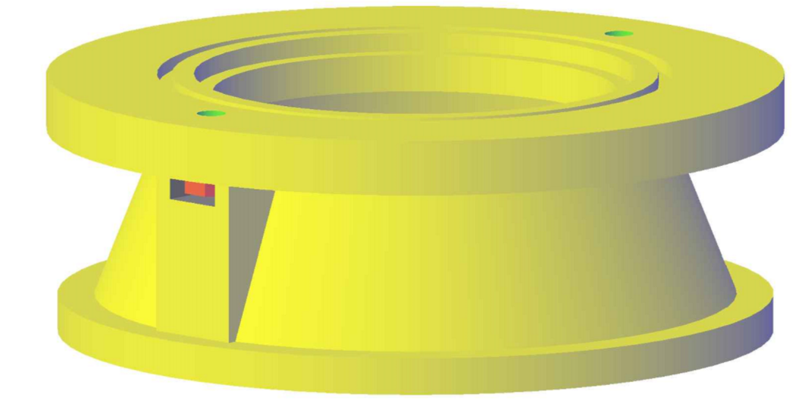
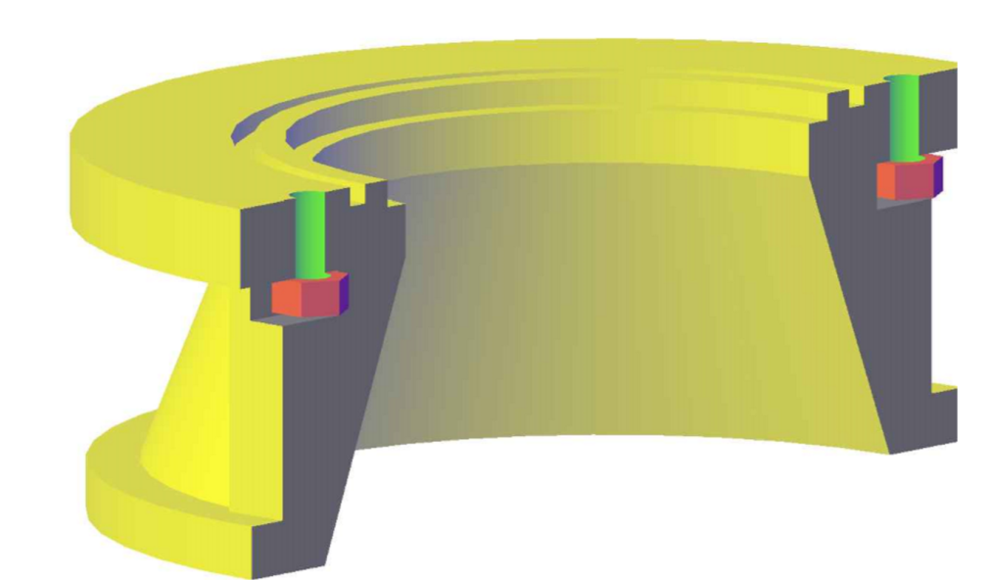


NOTA: Las presentes fotografías son referenciales, a objeto de que la empresa proponente pueda tener conocimiento de los bienes requeridos por YPFB.

ANEXO 2
GARANTIAS FINANCIERAS

- GARANTÍA DE SERIEDAD DE PROPUESTA
A elección de la empresa proponente, ésta podrá optar por uno de los siguientes instrumentos financieros:

- Boleta de Garantía, emitida por una Entidad Bancaria del Estado Plurinacional de Bolivia, registrada, autorizada y bajo el control de la Autoridad de Supervisión del Sistema Financiero-ASFI, a la orden/a favor de Yacimientos Petrolíferos Fiscales Bolivianos, con las características expresas de renovable, irrevocable y de ejecución inmediata con vigencia de 120 días por un importe equivalente al 1 (%) del valor total de la propuesta económica.
- Garantía a Primer Requerimiento, emitida por una Entidad Bancaria del Estado Plurinacional de Bolivia, registrada, autorizada y bajo el control de la Autoridad de Supervisión del Sistema Financiero-ASFI, a la orden/a favor de Yacimientos Petrolíferos Fiscales Bolivianos, con las características expresas de renovable, irrevocable y de ejecución a primer requerimiento con vigencia de 120 días, por un importe equivalente al 1 (%) del valor total la propuesta económica.
- Póliza de caución a Primer requerimiento para Entidades Públicas, emitida por una empresa aseguradora del Estado Plurinacional de Bolivia , registrada, autorizada y bajo el control de la Autoridad de Fiscalización y Control de Pensiones y Seguros a la orden/a favor de Yacimientos Petrolíferos Fiscales Bolivianos, con las características expresas de renovable, irrevocable y de ejecución a primer requerimiento con vigencia de 120 días y por un importe equivalente a 1 (%) del valor total de la propuesta económica.

- GARANTÍA DE CORRECTA INVERSIÓN DE ANTICIPO

No aplica para el presente proceso

- GARANTÍA DE CUMPLIMIENTO DE CONTRATO

A elección de la empresa adjudicada, ésta podrá optar por uno de los siguientes instrumentos financieros:

- Boleta de Garantía, emitida por una Entidad Bancaria del Estado Plurinacional de Bolivia, registrada, autorizada y bajo el control de la Autoridad de Supervisión del Sistema Financiero-ASFI, a la orden/a favor de Yacimientos Petrolíferos Fiscales Bolivianos, con características expresas de renovable, irrevocable y de ejecución inmediata con vigencia de 60 días calendario adicionales a la vigencia del contrato, por un importe equivalente al 7% del valor total del contrato.

- Garantía a Primer Requerimiento, emitida por una Entidad Bancaria del Estado Plurinacional de Bolivia, registrada, autorizada y bajo el control de la Autoridad de Supervisión del Sistema Financiero-ASFI, a la orden/a favor de Yacimientos Petrolíferos Fiscales Bolivianos, con características expresas de renovable, irrevocable y de ejecución a primer requerimiento con vigencia de 60 días calendario adicionales a la vigencia del contrato, por un importe equivalente al 7% del valor total del contrato.

INSTRUCCIONES PARA LA EMISION DE INSTRUMENTOS FINANCIEROS
El Proponente o Adjudicado deberá solicitar o instruir a la entidad de intermediación financiera bancaría, el correcto registro de datos o información en los Instrumentos Financieros de Garantía requeridos, cumpliendo obligatoriamente con las siguientes condiciones:

VARIABLE | INSTRUCCIÓN
INSTRUMENTO DE GARANTIA | Se aceptará únicamente los instrumentos detallados en el presente anexo.
OBJETO DE LA GARANTÍA  (“Para Garantizar:”) | Debe consignar correctamente y de manera explícita, textual y completa:  - Objeto a garantizar conforme lo requerido en el presente anexo.  - Nombre del proceso de contratación, conforme al registrado en la carátula del DBC.  - Código del Proceso de contratación: conforme al registrado en la carátula del DBC.
NOMBRE, RAZÓN SOCIAL O DENOMINACIÓN DEL ORDENANTE | Debe consignar el nombre plenamente concordante con el registrado en los siguientes documentos en orden de prelación, según corresponda al documento requerido en el DBC:  - Matrícula de Comercio FUNDEMPRESA, priori (o equivalente en el país de origen); o  - Número de Identificación Tributaria – NIT (o equivalente en el país de origen); o  - Documento de Acta de Constitución.
NOMBRE DEL BENEFICIARIO | Debe consignar:  - YACIMIENTOS PETROLIFEROS FISCALES BOLIVIANOS;  - YPFB;  - o ambos.
MONTO GARANTIZADO | Debe consignar el valor/importe/monto correctamente calculado, conforme el presente anexo y la “Garantía según el objeto” requerida, considerando el inc. c) de los Aspectos Subsanables del DBC.
VIGENCIA | Debe consignar una vigencia igual o mayor al requerido en el presente Anexo,  - Para Garantía de Seriedad de Propuesta: (120 días) computable a partir de la “Fecha de presentación de propuesta”, establecido en el Cronograma de Plazos del DBC.  - Otras garantías: conforme lo requerido en el presente anexo.  El proponente o adjudicado, debe considerar la suficiente holgura, en previsión a posibles contingencias o desfases a presentarse en las fechas de suscripción de contratos o emisión de las órdenes o instrucciones de proceder, acta de cierre de contrato, así como de los días adicionales requeridos.
CLÁUSULAS O CONDICIONES | Debe incluir las cláusulas de:  - Para Boletas de Garantía: RENOVABLE, IRREVOCABLE y explícitamente DE EJECUCIÓN INMEDIATA  - Para Garantías a Primer Requerimiento: RENOVABLE, IRREVOCABLE y explícitamente de EJECUCIÓN A PRIMER REQUERIMIENTO

NOTA: EL INCUMPLIMIENTO DE LOS PARAMETROS ESTABLECIDOS PRECEDENTEMENTE, NO DARÁ LUGAR A SUBSANACION ALGUNA

ANEXO 3
MODELO DE CONTRATO

El presente es un modelo de contrato u orden de compra referencial el cual puede sufrir modificaciones de acuerdo a las características particulares del presente proceso de contratación.

CONTRATO YPFB/GLC:
La Paz,
MINUTA DE CONTRATO
SEÑOR NOTARIO DE GOBIERNO DEL DISTRITO ADMINISTRATIVO DE __________
En el registro de Escrituras Públicas que corren a su cargo, sírvase usted insertar el presente Contrato de “ADQUISICIÓN DE ___________________”, sujeto a los siguientes términos y condiciones: (se debe protocolizar para obras con montos mayores a 350’000’000 Bolivianos)
PRIMERA.- (PARTES CONTRATANTES)
  - YACIMIENTOS PETROLÍFEROS FISCALES BOLIVIANOS, con Número de Identificación Tributaria (NIT) 1020269020, con domicilio en la calle Bueno N° 185 de la ciudad de La Paz, representada legalmente por __________ con cédula de identidad N° _____ expedida en ___ en calidad de ______, delegada para la firma del presente Contrato, en mérito a la Resolución Administrativa PRS N° ___ de fecha __ de ____ de ___, que en adelante se denominará la ENTIDAD.
  - ____, una empresa constituida bajo las leyes del Estado Plurinacional de Bolivia, inscrita en el Registro de Comercio de Bolivia concesionado a FUNDEMPRESA bajo Matrícula Nº ____, con Número de Identificación Tributaria (NIT) ____, con domicilio en ____ N° ___ de la ciudad de ____, representada legalmente por el señor _____ con cédula de identidad N° ____ expedida en ____, en virtud al Testimonio ________ de fecha ___ de ____ de ___, otorgado ante Notaría de Fe Pública/Distrito Judicial de _________, que en adelante se denominará el PROVEEDOR.
Tanto la ENTIDAD como el PROVEEDOR podrán ser denominados individualmente e indistintamente como “Parte” o colectivamente “Partes”.
SEGUNDA. - (ANTECEDENTES LEGALES DEL CONTRATO)
2.1. La ENTIDAD mediante la modalidad de contratación directa abreviada/por licitación/menor con código de proceso______, llevó adelante el proceso de contratación para la Adquisición de “_________”, realizado bajo las normas y regulaciones de contratación establecidas en el Reglamento de Contrataciones Directas en el marco del Decreto Supremo N° 29506 aprobado mediante Resolución de Directorio N° 15/2016 de 29 de febrero de 2016 y el documento base de contratación.
2.2. Por su parte el PROVEEDOR reúne las condiciones y experiencia para llevar a cabo la Adquisición detallada en el presente Contrato.
TERCERA.- (DISPOSICIONES GENERALES)
3.1. Aplicación del Contrato: Las Partes reconocen que no es viable regular cada una de las circunstancias que puedan surgir durante el desarrollo del presente Contrato, por lo cual las Partes acuerdan desarrollar todas las actividades necesarias con la finalidad de cumplir el objeto del Contrato.
3.2. Definiciones: A menos que el contexto exija otra cosa, cuando se utilicen en este Contrato los siguientes términos, en plural o singular, tendrán los significados que se indican a continuación:
Adquisición: | Significa la compra de ____, que será entregada por el PROVEEDOR a favor de la ENTIDAD conforme al objeto del presente Contrato, con su personal, materiales y recursos, bajo su exclusiva responsabilidad y riesgo, cumpliendo las previsiones de este Contrato, sus anexos y la Ley Aplicable.
Contrato: | Es el presente documento celebrado entre las Partes, junto con todos los anexos que forman parte integrante del mismo.
Comité de Recepción: | Son las personas designadas por la Unidad Solicitante, quienes serán responsables de la verificación y recepción de la Adquisición a ser entregada por el PROVEEDOR, conforme lo establecido en el presente Contrato.
Informe de Conformidad: | Informe elaborado por el Comité de Recepción, una vez verificado el cumplimiento de la Adquisición.
Ley Aplicable: | Son las normas constitucionales, leyes, decretos supremos y toda otra disposición legal vigente y publicada en el Estado Plurinacional de Bolivia.
Unidad Solicitante: | Es la ______ de la ENTIDAD.
3.3. Discrepancias: En caso de presentarse incompatibilidad de interpretación y/o aplicación entre el Contrato y alguno de sus anexos, o los anexos entre sí, prevalecerá siempre lo dispuesto en el Contrato y entre anexos prevalecerá el más específico de ellos sobre otro más genérico.
3.4. Encabezamientos: El contenido de este Contrato no se verá restringido, modificado o afectado por los encabezamientos.
3.5. Idioma: Este Contrato se ha celebrado en castellano, idioma por el que se regirán obligatoriamente todas las materias relacionadas con el mismo o su interpretación.
3.6. Ley que rige el Contrato: Este Contrato, su significado e interpretación y la relación que crea entre las Partes se regirá por Ley Aplicable.
3.7. Mayúsculas: El uso de las mayúsculas se entenderá conforme a las denominaciones otorgadas en este instrumento, o de acuerdo a su contexto, usando indistintamente en plural o singular.
3.8. Plazos: Todos los plazos establecidos en este Contrato y sus anexos se entenderán como días calendario, salvo indicación expresa en contrario.
3.9. Relación entre las Partes: Ninguna estipulación del presente Contrato podrá interpretarse en el sentido que entre las Partes existe una relación de empleador y empleado o de mandatario y mandante. Conforme a este Contrato, el personal que tenga relación con la Adquisición estará exclusivamente a cargo del PROVEEDOR, quien será plenamente responsable por todos los aspectos relacionados con este Contrato y la Ley Aplicable.
3.10. Totalidad del acuerdo: Este Contrato contiene todas las estipulaciones, condiciones y disposiciones convenidas entre las Partes. Ningún agente o representante de ninguna de las Partes tiene facultades para hacer ninguna declaración ni para comprometerse o convenir nada que no esté estipulado en el Contrato y las declaraciones, compromisos y convenios que no consten en el mismo no obligarán a las Partes ni comprometerán su responsabilidad.
CUARTA.- (NATURALEZA DEL CONTRATO)
El presente Contrato es de naturaleza administrativa, por tanto su aplicación e interpretación deberá realizarse en el marco de la normativa legal vigente en el Estado Plurinacional de Bolivia.
QUINTA.- (DOCUMENTOS DEL CONTRATO)
Forman parte integrante e indivisible del presente Contrato, los anexos que se detallan a continuación y que tienen por finalidad complementarse mutuamente:
Anexo 1: Documento base de contratación, aclaraciones y enmiendas.
Anexo 2: Propuesta adjudicada (oferta técnica y económica).
Anexo 3: Formulario resultado de la adjudicación.
Anexo 4: Acta de concertación.
Anexo 5: Garantías.
Los documentos detallados anteriormente se encuentran en poder del archivo de la ENTIDAD, no existiendo la necesidad de la protocolización ni presentación de los mismos en Notaría de Gobierno. (insertar cuando el Contrato necesite protocolización)

SEXTA.- (OBJETO DEL CONTRATO)
El objeto del presente Contrato es la Adquisición de “_________”, suministrada por el PROVEEDOR con estricta y absoluta sujeción a este Contrato y en conformidad a los anexos que forman parte integrante e indivisible del presente Contrato.
SÉPTIMA.- (VIGENCIA Y PLAZO DEL CONTRATO)
7.1. Vigencia:
El presente Contrato tendrá vigencia desde el día de su suscripción por ambas Partes hasta la emisión del acta de cierre de Contrato por parte de la ENTIDAD.
7.2. Plazo:
El PROVEEDOR entregará la Adquisición en el plazo máximo de literal (numeral) días calendario, computables a partir de la instrucción de la Unidad Solicitante de la ENTIDAD. (insertar de acuerdo a lo indicado en las especificaciones técnicas).
OCTAVA.- (LUGAR DE ENTREGA)
El lugar de entrega de la Adquisición será en ___________, en coordinación con el Comité de Recepción.
(Insertar dirección del(los) almacén(es) de acuerdo a las especificaciones técnicas)
NOVENA.- (MONTO DEL CONTRATO)
El monto total propuesto y aceptado por las Partes para la ejecución del objeto del presente Contrato es de Bs____ (_____ __/100 Bolivianos).
El precio o valor final de la Adquisición será el resultante de aplicar los precios unitarios de la propuesta adjudicada a las cantidades de la Adquisición efectiva y realmente provista.
El PROVEEDOR declara que el precio establecido en el Contrato comprende todos los costos de verificación, transporte, impuestos, aranceles, gastos de seguro, así como accesorios, insumos y demás obligaciones legales, inclusive lucro de todos los gastos que se generen, directa o indirectamente de la Adquisición, mencionando sin limitar los gastos de servicios auxiliares, cuando sean necesarios para el cumplimiento integral de las disposiciones contractuales hasta el término final del Contrato, no dando lugar a ninguna clase de reclamos del PROVEEDOR a título de revisión de precio o reembolso ni cualquier otro similar a la ENTIDAD.
El precio por trabajos o servicios adicionales no previstos en el Contrato y que fueran necesarios ejecutar, deberá ser objeto de previo acuerdo escrito entre las Partes. En ningún caso la ENTIDAD reconocerá costos por trabajos adicionales que previamente no tuvieran su expresa aprobación y no se haya cumplido con lo establecido en el Contrato.
DÉCIMA.- (FORMA DE PAGO) (de acuerdo a las especificaciones técnicas)
El monto del presente Contrato será pagado de forma parcial/ total (de acuerdo a las especificaciones técnicas) contra entrega de los bienes a través de transferencia electrónica a la cuenta bancaria del proveedor a través del Sistema de Gestión Pública SIGEP________ previa emisión del Informe de Conformidad por el Comité de Recepción.
Los pagos se realizarán en moneda nacional (bolivianos), debiendo el PROVEEDOR presentar la siguiente documentación para pago:
- Solicitud de pago.
- Factura original.
- Fotocopia de registro sistema de gestión de pública (SIGEP).
- Cédula de identidad del representante legal.
- Fotocopia de número de identificación tributaria (NIT).
- U otros documentos requeridos por la ENTIDAD.

DÉCIMA PRIMERA.- (FACTURACIÓN) (de acuerdo a la validación de la Dirección de Tributos Corporativa)
La factura debe ser emitida de acuerdo a normativa vigente a nombre de Yacimientos Petrolíferos Fiscales Bolivianos consignando el número de identificación tributaria (NIT) 1020269020.
El PROVEEDOR deberá presentar el certificado de inscripción en el padrón nacional de contribuyentes con el domicilio fiscal debidamente actualizado, así como fotocopia de la dosificación de facturas cuya actividad guarde directa relación con el objeto del Contrato.
Se deberá emitir la factura (con el detalle de la Adquisición (ítem y/o lote, precio unitario, precio total y cantidad entregada) por el precio convenido en el Contrato sin deducir las multas ni otros cargos.
DÉCIMA SEGUNDA.- (GARANTÍA DE CUMPLIMIENTO DE CONTRATO)
El PROVEEDOR garantiza el correcto cumplimiento y fiel ejecución del presente Contrato en todas sus partes con la boleta/póliza de garantía de cumplimiento de contrato Nº _____ emitida por el _____, con vigencia hasta el __ de ____ de 20__, a la orden de Yacimientos Petrolíferos Fiscales Bolivianos, por la suma de Bs____ (________ 00/100 Bolivianos), equivalente al 7% (siete por ciento) del monto total del Contrato, con las características de renovable, irrevocable y de ejecución inmediata.

Cualquier incumplimiento contractual en que incurra el PROVEEDOR, dará lugar a la ejecución de la boleta/póliza de garantía antes mencionada en favor de la ENTIDAD a su sólo requerimiento, sin necesidad de ningún trámite o acción judicial.
El PROVEEDOR tiene la obligación de mantener actualizada la garantía de cumplimiento de Contrato, cuantas veces lo requiera la ENTIDAD por razones justificadas. La ENTIDAD llevará el control directo de la vigencia de la misma bajo su responsabilidad, dicha garantía estará vigente hasta noventa (90) días calendario adicionales a la vigencia del Contrato.
DÉCIMA TERCERA.- (ANTICIPO) (insertar si se ha previsto en las especificaciones técnicas)
La ENTIDAD, a solicitud del PROVEEDOR otorgará un anticipo, el cual no deberá exceder del 20% (veinte por ciento) del monto total del Contrato y el cual deberá ser requerido previa la presentación de la boleta bancaria de garantía de correcta inversión de anticipo por el 100% (cien por ciento) del monto a ser desembolsado, caso contrario se entenderá por anticipo no solicitado; dicho anticipo podrá ser desembolsado por la ENTIDAD en uno o más desembolsos.
El importe del anticipo será descontado en cada pago parcial y en un porcentaje proporcional al monto del anticipo, valor porcentual que podrá ser incrementado por la Unidad Solicitante previo conocimiento del PROVEEDOR a través de notificación escrita, hasta cubrir el monto total del anticipo. Asimismo, la garantía de correcta inversión de anticipo deberá mantenerse en vigencia hasta que se efectivice el pago parcial o certificado de pago que refleje que ha sido descontado en su totalidad.
El importe de la garantía podrá ser cobrado por la ENTIDAD en caso de que el PROVEEDOR:
a) No pudiese justificar la correcta inversión del anticipo otorgado antes de haberse deducido la totalidad del mismo en los tiempos y porcentajes convenidos entre las Partes.
b) No haya iniciado la Adquisición de conformidad a lo determinado en el cronograma.
c) No realice o niegue la renovación de la boleta de garantía de correcta inversión de anticipo.
Esta garantía original, podrá ser sustituida periódicamente por otra garantía, cuyo valor deberá ser la diferencia entre el monto otorgado y el monto ejecutado. Las garantías substitutivas deberán mantener su vigencia en forma continua y hasta la amortización total del anticipo.
La Unidad Solicitante levará el control directo de la vigencia y validez de esta garantía, en cuanto al monto y plazo, a efectos de requerir su ampliación al PROVEEDOR, o solicitar a la ENTIDAD su ejecución.
DÉCIMA CUARTA.- (CLÁUSULA DE SEGUROS) (de acuerdo a la validación de la Unidad de Seguros)
El PROVEEDOR, deberá presentar y mantener vigente de forma ininterrumpida durante todo el periodo del Contrato la póliza de seguro especificada a continuación:
14.1 Póliza de accidentes personales.
Los funcionarios del PROVEEDOR deberán estar cubiertos bajo el seguro de accidentes personales (que cubre gastos médicos, invalidez parcial permanente, invalidez total permanente y muerte), por lesiones corporales sufridas como consecuencia directa e inmediata de los accidentes que ocurran en el desempeño de su trabajo.
  - Condiciones adicionales.
    - De suspenderse por cualquier razón la vigencia o cobertura de la póliza nominada precedentemente, o bien se presente la existencia de eventos no cubiertos por la misma, el PROVEEDOR se hace enteramente responsable frente a la ENTIDAD por todos los accidentes que puedan sufrir y/o ocasionar en el desempleo de sus funciones.
También debe incluir las coberturas de: responsabilidad civil extracontractual por daños materiales y lesiones personales, responsabilidad civil cruzadas, responsabilidad civil de contratistas y sub contratistas y la responsabilidad civil por los daños a propiedades existentes en la obra o adyacentes a la misma hasta un valor de $us20.000.- dejando indemne a la ENTIDAD por cualquier suceso.
    - El PROVEEDOR una vez adjudicado, deberá entregar una copia de la citada póliza a la ENTIDAD antes de la suscripción del Contrato.
DÉCIMA QUINTA.- (MOROSIDAD Y SUS PENALIDADES) (de acuerdo a las especificaciones técnicas)
Queda convenido entre las Partes, que el PROVEEDOR se obliga a cumplir con lo estipulado en las especificaciones técnicas y en la cláusula (Vigencia y plazo del Contrato), caso contrario la ENTIDAD aplicará las siguientes multas: (de acuerdo a especificaciones técnicas adecuadas al contexto del Contrato)
De establecer la ENTIDAD que por la aplicación de multas por mora se ha llegado al límite del 10% (diez por ciento) del monto total del Contrato, la ENTIDAD podrá iniciar el proceso de resolución del Contrato, conforme a lo estipulado en la cláusula (Terminación del Contrato).
De establecer la ENTIDAD que por la aplicación de multas por mora se ha llegado al límite del 20% (veinte por ciento) del monto total del Contrato, la ENTIDAD deberá iniciar el proceso de resolución del Contrato, conforme a lo estipulado en la cláusula (Terminación del Contrato).
Las multas serán cobradas mediante descuentos establecidos expresamente por la ENTIDAD, con base en el Informe de Conformidad documentado del pago único/de los pagos parciales, sin perjuicio de que la ENTIDAD ejecute la garantía de cumplimiento de Contrato y gestione el resarcimiento de daños y perjuicios por medio de la jurisdicción coactiva fiscal por la naturaleza del Contrato, conforme lo establecido en el Artículo 47 de la Ley 1178.
DÉCIMA SEXTA.- (NOTIFICACIONES)
16.1 Las notificaciones que se cursen entre las Partes relacionadas con la administración, ejecución y los asuntos contemplados en este Contrato tendrán validez siempre que se envíen mediante nota por escrito, correo electrónico (e-mail), facsímile, fax u otro medio de comunicación que deje constancia documental escrita con confirmación en forma directa, a las direcciones que se indican a continuación:
ENTIDAD | PROVEEDOR
Domicilio:  N° Telf.: (591 – )  E-mail:  Attn.:  – Bolivia | Domicilio:  N° Telf.: (591 - )  (591 - )  Fax:  N° Cel.:  E-mail:  Attn.:  – Bolivia
16.2 Se considerará recibida la notificación o comunicación en la fecha y hora en que se haya realizado la entrega.
16.3 Cuando cualquiera de las Partes, cambiare de domicilio, dirección postal, número fax, correo electrónico o persona de contacto, deberá notificar a la otra Parte por escrito, por lo menos con tres (3) días de anticipación a la fecha efectiva del cambio.
DÉCIMA SÉPTIMA.- (RECEPCIÓN Y VERIFICACIÓN)
El Comité de Recepción conjuntamente con un representante debidamente acreditado del PROVEEDOR, tendrán la función de efectuar la recepción de la Adquisición, previa conformidad de la ENTIDAD elaborándose un acta de recepción en la cual se identifique la cantidad recibida y el cumplimiento de las especificaciones técnicas.
Si se encontraran defectos o daños en la Adquisición no se procederá a la emisión del acta de recepción en tanto el PROVEEDOR no subsane lo observado. El PROVEEDOR deberá reemplazar la Adquisición observada por otra de iguales o mejores características en un plazo máximo de literal (numeral) días calendario, corriendo por su cuenta el transporte y lo que conlleve realizar el cambio.
La entrega de la Adquisición se realizará en coordinación con el Comité de Recepción y representantes acreditados del PROVEEDOR de acuerdo a los alcances de las especificaciones técnicas.
DÉCIMA OCTAVA.- (RESPONSABILIDADES Y OBLIGACIONES DEL PROVEEDOR)
El PROVEEDOR se compromete a cumplir con las siguientes responsabilidades y obligaciones, que son de carácter enunciativo y no limitativo:
a) Cumplir con el presente Contrato.
b) No podrá entregar la Adquisición con bienes usados o defectuosos, debiendo en su caso ser sustituidos a su costo, dentro del plazo máximo de literal (numeral) días calendario, impostergablemente; siendo responsable de recoger la Adquisición observada del lugar de entrega descrito en la cláusula (Lugar de entrega) y asumir todos los costos y gastos por transporte, estibaje, exportación y otros directos e indirectos.
c) Los retrasos por parte de sub-contratistas y/o sub-vendedores, si los hubiera, serán de responsabilidad única y exclusiva del PROVEEDOR.
d) Mantener exonerada a la ENTIDAD contra cualquier multa o penalidad de cualquier tipo o naturaleza que fuera impuesta por causa de incumplimiento o infracción de la legislación laboral o social.
e) Mantener indemne a la ENTIDAD contra cualquier hecho o acto originado por la ejecución del Contrato que tenga por efecto responsabilidad por vulneración de la legislación aplicable.
f) Cumplir con las obligaciones emergentes del pago de las cargas sociales y tributarias contempladas en su propuesta, en el marco de las leyes vigentes, y presentar a requerimiento de la ENTIDAD, el respaldo correspondiente.
- Cumplir con el objeto del Contrato mediante personal especializado y dentro de las especificaciones técnicas, conforme a padrones y normas técnicas usuales en provisiones de esta naturaleza, garantizando la calidad de la Adquisición.
- Realizar la Adquisición conforme a detalle y requerimiento realizado por la ENTIDAD.
- Queda establecido que los precios unitarios consignados en la propuesta adjudicada obligan a cumplir la Adquisición con bienes nuevos y de primera calidad, sin excepción.
- Asumir directa e íntegramente el costo de todos los posibles daños y perjuicios que pudiera sufrir el personal a su cargo o terceros durante la ejecución del presente Contrato, por acciones que se deriven de incumplimientos, accidentes, atentados, etc.
- Cumplir y acatar por sí, por su personal y subcontratistas las estipulaciones contenidas en este Contrato y la Ley Aplicable, así como cualquier determinación de orden legal emanadas de autoridades competentes, siendo el PROVEEDOR responsable por los efectos que se originaren de eventuales inobservancias, mencionando de manera enunciativa y no limitativa, lo siguiente:
- Toda norma laboral, social, de pensiones, migratoria y la que sea aplicable para posibilitar el correcto, legal y oportuno desenvolvimiento de su personal en territorio boliviano.
- Planear, programar, dirigir y ejecutar la Adquisición con calidad y seguridad a fin de garantizar el pleno cumplimiento del Contrato.
- Ser único y exclusivo responsable por todo subcontrato suscrito, en el marco del presente Contrato, así como del cumplimiento de las obligaciones laborales, sociales o patronales de sus subcontratistas, proveedores y/o fabricantes que provengan o emanen de la Ley Aplicable.
- Responder por la supervisión, dirección técnica y administrativa y mano de obra de su personal, necesarias para la Adquisición, siendo para todos los efectos, el PROVEEDOR único y exclusivo responsable.
- Salvaguardar y liberar a la ENTIDAD de la responsabilidad de todos los reclamos, representaciones y procesos judiciales de cualquier naturaleza, relacionados con la Adquisición.
- Responder por los daños o pérdidas causados a la ENTIDAD o a terceros, resultantes de acción u omisión en la Adquisición.
- Ser único y exclusivo responsable por el cumplimiento de toda norma o modificación de cualquier norma laboral, social o por creación de cualquier bono o beneficio social y/o laboral, incremento salarial, doble aguinaldo u otro que provengan o emanen de la Ley Aplicable.
- Responsabilizarse, conforme a la ley, en calidad de único y exclusivo empleador, de las obligaciones y cargas sociales, seguro por riesgo, obligaciones laborales, de seguridad social, gastos médicos del personal involucrado en la ejecución y todos los que pudiera corresponder, liberando a la ENTIDAD de cualquier reclamo.
- No utilizar mano de obra de menores de edad en las labores relacionadas con el objeto del presente Contrato, ya sea directa o indirectamente a través de sus proveedores o subcontratistas, dentro de los límites establecidos por la Ley Aplicable. La ENTIDAD podrá pedir al PROVEEDOR en cualquier momento, dentro de la vigencia del presente Contrato, una declaración que certifique el cumplimiento de la presente obligación.
- Responder por la inobservancia del derecho de uso de materiales, equipos o procesos de ejecución protegidos por normas, patentes o derechos de autor, siendo responsable por el pago de derechos de autor, comisiones o cualquier sanción u otros gastos resultantes de dicha inobservancia.
- No involucrarse, ni apoyar ningún tipo de discriminación, sea por raza, grupo o clase social, nacionalidad, región, religión, deficiencia, sexo, orientación sexual, asociación sindical, filiación política o edad al contratar.
- Cumplir las leyes vigentes y los padrones de la industria sobre el horario de trabajo. Todo servicio ejecutado en horas extras, debe ser remunerado o compensado, respetando las normas vigentes.
- Obedecer como mínimo, a lo establecido en la Ley Aplicable respecto a los sueldos pagados a los trabajadores.
- Mantener a la ENTIDAD exonerada contra cualquier multa o penalidad de cualquier tipo o naturaleza que fuera impuesta por causa de incumplimiento o infracción de la legislación laboral o social.
- Realizar todos los pagos, ante la autoridad que corresponda, respecto al almacenaje de la Adquisición en la Aduana Nacional de Bolivia.
- Autoriza a la ENTIDAD realizar retenciones de parte o el total del pago para protegerse contra posibles perjuicios o multas causados por el PROVEEDOR cuando incurra en negligencia durante la Adquisición, estas retenciones no crean derechos a favor del PROVEEDOR para solicitar ampliación de plazos ni intereses.
- Custodiar la Adquisición hasta la recepción de esta por la ENTIDAD.
- Cumplir las normas de calidad aplicables a la Adquisición o a las normas de calidad existentes o cuya aplicación sea apropiada en el país de origen de la Adquisición.
- Cumplir con la garantía técnica en los términos señalados en las especificaciones técnicas a simple requerimiento de la Unidad Solicitante o en su caso asumir las determinaciones emergentes dispuestas por la ENTIDAD. (insertar si la garantía técnica ha sido prevista en las especificaciones técnicas)
Las demás obligaciones y responsabilidades a su cargo que sin estar expresamente mencionadas, emerjan del presente Contrato.
DÉCIMA NOVENA.- (OBLIGACIONES DE LA ENTIDAD)
La ENTIDAD se obliga en su sentido más amplio a cumplir con las siguientes obligaciones:
19.1 Notificar al PROVEEDOR los defectos e irregularidades encontradas en la Adquisición, fijando plazos para su corrección.
19.2 Proporcionar información y detalle para la Adquisición, comunicando al PROVEEDOR eventuales cambios de normas y horarios de trabajo.
VIGÉSIMA.- (INTRANSFERIBILIDAD DEL CONTRATO)
El PROVEEDOR bajo ningún título podrá ceder, transferir, subrogar, total o parcialmente este Contrato.
En caso excepcional, emergente de causa de fuerza mayor o caso fortuito, las Partes podrán acordar la cesión o subrogación del Contrato, total o parcialmente, previa aprobación y justificación técnica, económica y legal de la ENTIDAD, bajo los mismos términos y condiciones del presente Contrato.
La Parte que se propone ceder, transferir o subrogar el presente Contrato, debe notificar a la otra Parte, por lo menos con quince (15) días calendario de anticipación, para que esta última evalúe si la cesión, transferencia o subrogación afecta a sus intereses o no, lo que deberá comunicar a la Parte cedente dentro de los quince (15) días calendario siguientes del aviso de la cesión, transferencia o subrogación.
Una vez aprobada la cesión, transferencia o subrogación, el cedente es responsable solidario y mancomunado con el cesionario del cumplimiento de las obligaciones tal como fueron convenidas en el presente Contrato y asumir todas las obligaciones emergentes como originalmente fueron pactadas.
VIGÉSIMA PRIMERA.- (IMPUESTOS Y TRIBUTOS) (de acuerdo a la validación de la Dirección de Tributos Corporativa)
Los tributos y/o impuestos vigentes a la fecha de suscripción de este Contrato (impuestos, tasas, contribuciones especiales y otros de similar naturaleza) que resulten directa o indirectamente del Contrato, serán de exclusiva responsabilidad del PROVEEDOR conforme a lo previsto en la Ley Aplicable, sin derecho a reembolso.
La ENTIDAD en caso de actuar en condición de agente de retención, podrá descontar y retener en los plazos previstos por la Ley Aplicable, de los pagos a ser efectuados, cualquier monto necesario para cubrir las obligaciones tributarias y/o impuestos.
El PROVEEDOR declara haber considerado en su propuesta los impuestos y/o tributos que tengan incidencia en la Adquisición, no correspondiendo ningún reclamo debido a error en la evaluación, ni solicitar una revisión del precio contractual.
VIGÉSIMA SEGUNDA.- (CONFIDENCIALIDAD)
El PROVEEDOR está obligado a guardar toda la información que obtenga o llegue a conocer durante la ejecución del Contrato, en la más absoluta reserva y confidencialidad y se compromete a no permitir que dichos datos e informaciones y el contenido de este Contrato sean transmitidos a personas que no estén involucradas en la ejecución del Contrato.
Las obligaciones que el PROVEEDOR asume bajo este Contrato con relación a la confidencialidad, subsistirán una vez finalizado el Contrato.
A la terminación del presente Contrato, por resolución o por su cumplimiento, el PROVEEDOR está en la obligación de entregar de manera inmediata a la ENTIDAD todos los documentos, notas, datos, información, y otros que hubiera entrado en posesión del PROVEEDOR en virtud a la ejecución del presente Contrato, no pudiendo retener el PROVEEDOR ninguna copia de los mismos, ya sean en papel o en formato electrónico o digital.
El incumplimiento de la obligación de confidencialidad importara:
- La adopción de medidas judiciales y sanciones de acuerdo a normas pertinentes.
- Responsabilidad por pérdida y daños.
VIGÉSIMA TERCERA.- (CAUSAS DE FUERZA MAYOR Y/O CASO FORTUITO)
La fuerza mayor o caso fortuito definidos en este Contrato, serán consideradas causal de imposibilidad sobrevenida, cuando tengan un efecto adverso y sustancial en la capacidad de cumplimiento de las obligaciones establecidas en este Contrato, que estén fuera del control de las Partes y no se deban a un acto u omisión de la Parte afectada y no sean previsibles o que de serlo, no puedan evitarse mediante la adopción de todas las precauciones razonables por la Parte que alegue fuerza mayor o caso fortuito para eximirse de la responsabilidad.
Con el fin de exceptuar al PROVEEDOR de determinadas responsabilidades por mora durante la vigencia del presente Contrato, la ENTIDAD tendrá la facultad de calificar las causas de fuerza mayor y/o caso fortuito que pudieran tener efectiva consecuencia sobre la ejecución del Contrato, previo cumplimiento de lo establecido en la presente cláusula.
Se entiende por fuerza mayor al obstáculo externo, imprevisto o inevitable que origina una fuerza extraña al hombre y con tal medida impide el cumplimiento de la obligación (ejemplo: incendios, inundaciones y/o desastres naturales, etc.).
Se concibe por caso fortuito al obstáculo interno atribuible al hombre, imprevisto o inevitable, proveniente de las condiciones mismas en que la obligación debía ser cumplida (ejemplo: conmociones civiles, huelgas, bloqueos, revoluciones, resolución de autoridad gubernamental, etc.).
23.1 Condiciones de validez:
No se considerará que ninguna de las Partes ha incumplido sus obligaciones bajo el Contrato en la medida en que una fuerza mayor o caso fortuito que surja luego de la fecha del Contrato impida el desempeño de dichas obligaciones, siempre y cuando:
- Las circunstancias de la fuerza mayor o caso fortuito no hayan surgido por un incumplimiento, omisión o negligencia de la Parte invocante, o en el caso del PROVEEDOR, será aplicable también a cualquier subcontratista.
- La Parte que invoque la causal de fuerza mayor o caso fortuito le haya dado a la otra Parte un aviso inmediato de las circunstancias de la fuerza mayor o caso fortuito y le haya dado un segundo aviso dentro de los cinco (5) días hábiles, donde describa y presente documentación de respaldo para el caso de fuerza mayor o caso fortuito en detalle y provea una evaluación de las obligaciones afectadas y el período de tiempo durante el cual la Parte informante estima que no podrá desempeñar alguna o todas sus obligaciones.
- La Parte que invoque la causal de fuerza mayor o caso fortuito deberá expresar detalladamente por escrito y documentar, que realizó y continúa realizando todos sus esfuerzos para minimizar el efecto de dicha fuerza mayor o caso fortuito incluido minimizar retrasos en la Adquisición y limitar el daño a la misma, extremo que debe ser verificado por la Unidad Solicitante.
Previo cumplimiento por parte del PROVEEDOR de lo establecido precedentemente dentro de los siete (7) días hábiles la ENTIDAD previa evaluación aprobara si corresponde la existencia del impedimento, sin el cual, de ninguna manera y por ningún motivo podrá solicitar luego a la ENTIDAD por escrito la ampliación del plazo del Contrato y no pago de multas.
23.2 Cumplimiento ininterrumpido:
Cuando ocurra una fuerza mayor o caso fortuito, el PROVEEDOR hará todos los esfuerzos para seguir desempeñando sus obligaciones bajo el Contrato, en la medida en que sea factible y durante el período de dicha fuerza mayor o caso fortuito protegerá y asegurará la Adquisición de la manera que lo solicite la ENTIDAD.
23.3 Prórrogas:
Si una circunstancia de fuerza mayor o caso fortuito afecta el plazo de entrega o cualquier otra fecha límite de realización, dicha fecha límite se prorrogará de conformidad a lo establecido en el presente Contrato.
Durante este periodo las Partes soportaran independientemente sus respectivas perdidas por lo cual no podrán oponerse este argumento a reclamo por pagos debidos bajo el presente Contrato.
Si la razón impeditiva o sus causas perduraren por más de treinta (30) días calendario consecutivos, cualquiera de las Partes podrá notificar a la otra, por escrito, la resolución del Contrato de conformidad a la cláusula (Terminación del Contrato).
VIGÉSIMA CUARTA.- (TERMINACIÓN DEL CONTRATO)
El presente Contrato concluirá por una de las siguientes causas:
24.1 Por cumplimiento del Contrato:
De forma normal, tanto la ENTIDAD como el PROVEEDOR darán por terminado el presente Contrato, una vez que ambas Partes hayan dado cumplimiento a todas las condiciones y estipulaciones contenidas en el mismo, lo cual se hará constar en el acta de cierre de Contrato suscrita por ambas Partes.
24.2 Por resolución del Contrato:
Si se diera el caso y como una forma excepcional de terminar el Contrato, a los efectos legales correspondientes, la ENTIDAD y el PROVEEDOR acuerdan las siguientes causales para procesar la resolución del Contrato:
24.2.1 Resolución a requerimiento de la ENTIDAD, por causales atribuibles al PROVEEDOR.
La ENTIDAD, podrá proceder al trámite de resolución del Contrato, en los siguientes casos:
- Por incumplimiento total o parcial del Contrato o sus anexos por parte del PROVEEDOR.
- Por disolución del PROVEEDOR.
- Por quiebra declarada del PROVEEDOR.
- Por incumplimiento injustificado del plazo de entrega de la Adquisición sin que el PROVEEDOR adopte medidas necesarias y oportunas para recuperar su demora y asegurar la conclusión de la entrega dentro del plazo vigente.
- Cuando el monto de la multa por atraso en la entrega alcance el 10% (diez por ciento) del monto total del Contrato, decisión optativa, o el 20% (veinte por ciento) de forma obligatoria.
- Por incumplimiento de la cláusula (Anticorrupción).
24.2.2 Resolución a requerimiento del PROVEEDOR, por causales atribuibles a la ENTIDAD.
El PROVEEDOR podrá proceder al trámite de resolución del Contrato, en los siguientes casos:
- Por instrucciones injustificadas emanadas de la ENTIDAD para la suspensión de la Adquisición por más de treinta (30) días calendario.
- Si apartándose de los términos del Contrato, la ENTIDAD pretende efectuar aumento o disminución en las cantidades de la Adquisición, sin la emisión del contrato modificatorio correspondiente.
24.2.3 Las Partes podrán terminar el presente Contrato por mutuo acuerdo en cualquier momento. La resolución por mutuo acuerdo deberá constar mediante notificación a través de carta notariada, si corresponde, incluir los montos a reconocer por las prestaciones ejecutadas por las Partes.
24.2.4 La ENTIDAD en cualquier momento podrá resolver de manera unilateral y de pleno derecho sin necesidad de requerimiento y/o autorización judicial o extrajudicial alguna el presente Contrato, haciéndose efectiva dicha resolución con la notificación mediante carta notariada al PROVEEDOR, sin lugar a ningún tipo de resarcimiento por parte de la ENTIDAD a favor del PROVEEDOR.
    - Reglas aplicables a la resolución:
Para procesar la resolución del Contrato por cualquiera de las causales señaladas en los numerales 23.2.1 y 23.2.2, la Parte afectada dará aviso escrito mediante carta notariada a la otra Parte de su intención de resolver el Contrato, estableciendo claramente la causal que se aduce.
Si dentro de los diez (10) días hábiles siguientes de la fecha de notificación, se enmendaran las fallas, se normalizara el desarrollo de la Adquisición y se tomaran las medidas necesarias para continuar normalmente con las estipulaciones del Contrato y el requirente de la resolución expresara por escrito su conformidad a la solución, el aviso de intención de resolución será retirado.
En caso contrario, si al vencimiento del término de los diez (10) días hábiles no existiese ninguna respuesta, el proceso de resolución continuará, a cuyo fin la Parte afectada notificará mediante carta notariada a la otra Parte que la resolución del Contrato se ha hecho efectiva,
En caso que el monto de la multa por atraso en la entrega alcance al 20% (veinte por ciento) del monto total del Contrato, la ENTIDAD deberá notificar mediante carta notariada que la resolución de Contrato se ha hecho efectiva.
En los casos de fuerza mayor o caso fortuito y previo cumplimiento a la cláusula (Fuerza mayor o caso fortuito), la Parte afectada deberá notificar mediante carta notariada que la resolución de Contrato se ha hecho efectiva y si corresponde se debe incluir los montos a reconocer por las prestaciones ejecutadas por las Partes.
En caso que se proceda a la resolución del Contrato, por razones atribuibles al PROVEEDOR, se ejecutará en favor de la ENTIDAD la garantía de cumplimiento de Contrato. Por otro lado, también se consolidan a favor de la ENTIDAD las multas o penalidades; debiendo el PROVEEDOR recoger a su cuenta y cargo toda la Adquisición observada del lugar de entrega descrito en la cláusula (Lugar de entrega) dentro del plazo establecido por la ENTIDAD computables a partir de la notificación de resolución del Contrato, y asumir todos los costos y gastos por transporte, estibaje, exportación y otros directos e indirectos; caso contrario la ENTIDAD dispondrá lo que corresponda, sin lugar a ningún tipo de reclamo o reembolso posterior por el PROVEEDOR.
VIGÉSIMA QUINTA.- (CIERRE DE CONTRATO)
Terminado el Contrato, por su cumplimiento, las Partes firmarán un acta de cierre del Contrato manifestando los términos de recepción o nota de recepción de la Adquisición efectivamente ejecutada.
Terminado el Contrato por resolución, las Partes realizaran la conciliación de cuentas finales a efectos de determinar cualquier saldo pendiente de pago si hubiese o correspondiese, emitiendo la ENTIDAD un acta de cierre del Contrato.
El acta de cierre de Contrato no libera de responsabilidades al PROVEEDOR, por negligencia o impericia que ocasionasen daños posteriores sobre el objeto de la contratación.
VIGÉSIMA SEXTA.- (SOLUCIÓN DE CONTROVERSIAS)
En caso de surgir controversias sobre los derechos y obligaciones de las Partes, durante la ejecución del presente Contrato, las Partes acudirán a los términos y condiciones del Contrato, documento base de contratación y propuesta adjudicada, sometidas a la jurisdicción coactiva fiscal.
VIGÉSIMA SÉPTIMA.- (MODIFICACIÓN AL CONTRATO)
El Contrato podrá ser modificado por uno o varios contratos modificatorios, mismos que pueden afectar el alcance, monto y/o plazo, previo acuerdo entre Partes. Dichas modificaciones deberán realizarse de forma excepcional y ante una necesidad emergente; estar destinadas al objeto de la contratación y estar sustentadas por informes técnico y legal que establezcan la viabilidad técnica, legal y de financiamiento.
Las referidas modificaciones se realizarán a través de uno o varios contratos modificatorios, que sumados no deberán exceder el 10% (diez por ciento) del monto del Contrato principal.
VIGÉSIMA OCTAVA.- (EMBALAJE)
El embalaje, las marcas y los documentos que se coloquen dentro y fuera de los paquetes deberán cumplir estrictamente normas internacionales, los requisitos especiales que se hayan consignado en el documento base de contratación, las especificaciones técnicas, cualquier otro requisito si lo hubiere y cualquier otra instrucción dada por la ENTIDAD.
El embalaje deberá ser adecuado para resistir su almacenamiento y manipulación brusca evitando el daño de la Adquisición.
VIGÉSIMA NOVENA.- (INSPECCIÓN Y PRUEBAS)
29.1. El Comité de Recepción de acuerdo con lo estipulado en las especificaciones técnicas, a través de instituciones oficialmente reconocidas para verificar la calidad de la Adquisición tendrá derecho a inspeccionar la Adquisición y/o someterla a prueba en la institución indicada por éste, sin costo adicional alguno para la ENTIDAD, a fin de verificar su conformidad con las especificaciones técnicas.
29.2. Si la Adquisición una vez inspeccionada o probada no se ajusta a las especificaciones técnicas, el Comité de Recepción podrá rechazarla y el PROVEEDOR deberá, sin cargo para la ENTIDAD, reemplazarlos para que cumplan con tales especificaciones técnicas.
El plazo máximo para reemplazar la Adquisición es de literal (numeral) días calendario, computables a partir de la fecha de la comunicación de rechazo, ocasión en la cual se efectuará una nueva inspección a objeto de verificar si se ha reemplazado toda la Adquisición rechazada por el Comité de Recepción.
29.3. El PROVEEDOR entregará al Comité de Recepción los certificados de las pruebas realizadas en la institución señalada por el segundo.
TRIGÉSIMA.- (SUBSISTENCIA DE OBLIGACIONES)
A la terminación del presente Contrato, por resolución o por su cumplimiento, habiendo o no suscrito el acta de cierre, el PROVEEDOR mantiene subsistente la obligación de proveer o elaborar de manera inmediata y a simple requerimiento de la ENTIDAD todos los informes técnicos, documentos, datos, información y otros emergentes o no previsibles; así como la atención inmediata a su cuenta y cargo por los costos que resulten de vicios ocultos o defectos emergentes en la Adquisición de acuerdo a los alcances y condiciones establecidos en el presente Contrato.
El incumplimiento de la presente cláusula significará para el PROVEEDOR la aplicación de la sanción de reparación del daño y la indemnización de perjuicios determinados por la ENTIDAD y/o el inicio de las acciones legales que correspondan.
TRIGÉSIMA PRIMERA.- ADMINISTRACIÓN DEL CONTRATO
La responsabilidad de la administración del Contrato, en lo referido al seguimiento, programación y ejecución a efecto de lograr su cumplimiento, es de la Unidad Solicitante.
TRIGÉSIMA SEGUNDA.- (ANTICORRUPCIÓN)
Cada una de las Partes acuerda y declara que ni ella, ni sus representantes o afiliados, en conexión con este Contrato o el cumplimiento de las obligaciones de dichas Partes bajo este Contrato, ha efectuado o efectuará, ha prometido o prometerá efectuar o ha autorizado o autorizará que se efectué cualquier pago, regalo, dádiva o transferencia de cualquier cosa de valor, ventaja indebida, directa o indirectamente a un funcionario o servidor público o agente del gobierno corporativo, la realización de dicho pago o regalo por cualquiera de las Partes constituirá una infracción a la Ley N° 004 de 31 de marzo de 2010, Ley de Lucha Contra la Corrupción, Enriquecimiento Ilícito e Investigación de Fortunas “Marcelo Quiroga Santa Cruz” y/o la “Convención Contra la Corrupción de las Naciones Unidas y/o la “Convención Interamericana Contra la Corrupción”, sin perjuicio de que la ENTIDAD resuelva el presente Contrato y se ejecuten las garantías que se encuentren vigentes al momento de la resolución.
TRIGÉSIMA TERCERA.- (PROTOCOLIZACIÓN DEL CONTRATO)
El presente Contrato será protocolizado con todas las formalidades de Ley por la ENTIDAD en el distrito administrativo correspondiente. El importe que por concepto de protocolización, orden de impresión y la francatura del testimonio debe ser pagado por el PROVEEDOR. En caso que este importe no sea cancelado por el PROVEEDOR podrá ser descontado por la ENTIDAD a tiempo de hacer efectivo el pago parcial o el pago único del Contrato.
Esta protocolización contendrá los siguientes documentos:
Originales o fotocopias legalizadas de:
- Escritura de constitución de la empresa.
- Testimonio del poder del representante legal referido en el Contrato.
- Certificado de matrícula de inscripción en FUNDEMPRESA.
- Minuta del Contrato.
Fotocopias simples de:
- Cédula de identidad del representante legal.
- Garantía de cumplimiento de contrato.
En caso de que por cualquier circunstancia, el presente documento no fuese protocolizado, servirá a los efectos de Ley y de su cumplimiento, como documento suficiente a las Partes.
TRIGÉSIMA CUARTA.- (CONFORMIDAD)
En señal de aceptación y conformidad y para su fiel y estricto cumplimiento firman el presente Contrato en cuatro (4) ejemplares de un mismo tenor y validez la Lic. ________ en representación legal de la ENTIDAD, y el señor ___________ en representación legal del PROVEEDOR.
Este documento, conforme a disposiciones legales de control fiscal vigentes, será registrado ante la Contraloría General del Estado.
Usted Señor Notario se servirá insertar todas las demás cláusulas que fuesen de estilo y seguridad.

____________________________ _______________________________
Lic. _____________________ Sr. _________________________
___________________________________________ REPRESENTANTE LEGAL
YPFB - ENTIDAD _______________

PROVEEDOR

